
Facultad de Ingeniería, Tecnología y Arquitectura
Sede Formosa
CARRERA: Licenciatura en Sistemas de Información
CÁTEDRA: Seminario de Integración

PRIMER ENTREGA –
PROYECTO: HYK MAYORISTA

Docente:
Dr. Cerquand, Cristian Fernando
Estudiante:
Casasola Miguel Alexander - DNI: 46.064.529
Año lectivo: 2026
Contenido
Desarrollo 6
1. Elección del Proyecto 6
1.1. Contexto Académico 6
1.2. Proceso de Selección del Proyecto 6
1.3. Justificación del Proyecto Elegido 7
1.4. Criterios de Decisión Final 7
2. Descripción y Alcance del Proyecto 8
2.1 Descripción General 8
2.2 Objetivos del Proyecto 8
2.3 Alcance del Proyecto 8
2.4 Beneficios Esperados 10
3. Entrevista y Análisis de Sistemas Existentes 10
3.1. Entrevista Con la Empresa (Ver anexo) 10
3.2. Análisis de Software Existente 11
4. Identificación de Requerimientos Funcionales y No Funcionales 11
5. Elección de Paradigma de Software 11
6. Elección del Ciclo de Vida 12
7. Elección de la Metodología Ágil 12
8. Configuración y Carga Inicial del Trello 12
9. Diagrama de Gantt 14
Marco Teórico 15
Conceptos Fundamentales 15
Herramientas de Diagramación 17
Herramientas de Desarrollo 17
Herramientas de Diseño 18
Herramientas de Control de Versiones 19
Herramientas para la Organización y Gestión del Proyecto 19
1. El Mercado del Software en Argentina. 20
Estado Actual de la Industria del Software en Argentina 20
Principales Características de la Industria 20
Principales Polos Tecnológicos de Argentina 21
Impacto en la Economía Nacional 23
Culminación 23
2. Gestión y Elección del Proyecto 24
Gestión de Proyectos de Desarrollo de Software 24
Objetivos Principales de la Gestión de Proyectos de Software 25
El Papel y la Responsabilidad de un Gestor de Proyectos de Software 26
Criterios Fundamentales para Elegir un Proyecto de Software 27
3. Planificación y Herramientas 28
Proceso de Planificación de un Proyecto de Software 28
Plan de Actividades 29
Cuadro Comparativo de Herramientas para la Planificación de Proyectos 31
4. Diagrama de Gantt 33
¿Qué es un Diagrama de Gantt? 33
¿Cuál es su Utilidad en la Gestión del Tiempo? 34
¿Cuál es su Utilidad en la Gestión de Recursos? 34
Elementos Principales de un Diagrama de Gantt 35
5. Técnicas de Recopilación de Información 35
Entrevistas vs Encuestas 35
Cuadro Comparativo de Técnicas de Recolección de Información 36
¿En qué momento del proyecto de software o ante qué perfil de usuario es más conveniente utilizar cada una?. 39
6. Introducción a los Requerimientos 40
Análisis de Requerimientos 40
7. Perspectiva del Usuario vs. Perspectiva del Sistema 41
Requerimiento del Usuario vs Requerimiento del Sistema 41
8. Requerimientos Funcionales y No Funcionales 42
Requerimientos Funcionales 42
Requerimientos No Funcionales 42
PRIMER ENTREGA – PROYECTO HYK MAYORISTA 44
Requisitos Funcionales y No Funcionales 44
Requisitos Funcionales 44
RF 1 - CATÁLOGO Y PRODUCTOS 44
RF 2 - USUARIOS Y CLIENTES 46
RF 3 - CARRITO DE COMPRAS 49
RF 4 - PEDIDOS 50
RF 5 - PAGOS 52
RF 6 - STOCK 53
RF 7 - PANEL DE ADMINISTRACIÓN 54
Requisitos No Funcionales 56
RNF 1 – RESPONSIVIDAD 56
RNF 2 – DISPONIBILIDAD 57
RNF 3 – SEGURIDAD 57
RNF 4 – USABILIDAD 58
RNF 5 – ESCALABILIDAD 59
RNF 6 – RENDIMIENTO 59
RNF 7 – MANTENIBILIDAD 60
RNF 8 – COMPATIBILIDAD 61
RNF 9 – INTEGRIDAD Y CONSISTENCIA DE LOS DATOS 61
RNF 10 – INTEROPERABILIDAD 62
RNF 11 – RECUPERACIÓN Y RESPALDO 63
RNF 12 – REGISTRO Y TRAZABILIDAD 63
Modelado del Sistema: Diagramas UML 65
Diagrama de Contexto 65
Entidad Externa: Cliente 65
Entidad Externa: Administrador 65
Entidad Externa: Apis y Servicios Externos 66
Diagramas de Caso de Uso 67
Diagrama de Casos de Uso: Módulo de Usuarios y Clientes 67
Diagrama de Casos de Uso - Módulo de Catálogo, Gestión de Productos, Control de Stock y Administración 76
Diagrama de Casos de Uso - Gestión de Pedidos 85
Diagrama de Clases 93
Usuarios 93
Catálogo: Producto y Categoría 94
Carrito de Compras y Presentaciones de Producto 94
Pedidos 94
Pagos 95
Factura y Remito 95
Diagrama de Entidad-Relación 96
Diagramas de Secuencia 96
Referencias 103
Anexo 108
1. Conocer la Empresa 108
2. Situación Actual 110

Desarrollo

Elección del Proyecto

1.1. Contexto Académico
El presente proyecto se desarrolla en el marco de la cátedra “Seminario de Integración”, cuyo objetivo es la aplicación práctica de los conocimientos adquiridos durante la carrera mediante un desarrollo de un sistema integral, que demuestre capacidades técnicas y profesionales.

1.2. Proceso de Selección del Proyecto
La elección del sistema de gestión y venta online para HyK Mayorista nació entre el equipo y el docente de la cátedra, donde la temática inicial era un sistema de gestión para una empresa frutihortícola mayorista que fue reformulada en conjunto con el profesor hasta quedar en el proyecto para HyK Mayorista, distribuidor mayorista de la ciudad de Formosa. Esta selección se fundamentó en los siguientes aspectos:

Relevamiento.

A diferencia de otros proyectos abordados desde una temática puramente propuesta por la cátedra, este trabajo se sustenta en un relevamiento real: el equipo realizó una entrevista directa con los responsables de HyK Mayorista, lo que permitió relevar requerimientos, procesos de venta actuales (por packs y bolsones, atención a comercios y particulares) y necesidades concretas de digitalización de una empresa que actualmente cuenta con escasa presencia online.

Relevancia Académica.
El proyecto permite la aplicación práctica de múltiples conceptos teóricos abordados durante la carrera, incluyendo:
- Análisis y diseño de sistemas;
- Gestión de bases de datos relacionales;
- Desarrollo de interfaces de usuario;
- Implementación de medidas de seguridad;
- Gestión de proyectos de software.
Complejidad Apropiada. El alcance del sistema presenta un nivel de complejidad adecuado para un proyecto de seminario, con requerimientos funcionales y no funcionales que permiten demostrar capacidades sin exceder las limitaciones temporales del curso.

1.3. Justificación del Proyecto Elegido

Necesidad del Sector.
HyK Mayorista es una empresa real con presencia activa en el mercado formoseño, que actualmente casi no cuenta con presencia online más allá de redes sociales (Instagram y Facebook), y gestiona sus ventas y pedidos de forma manual. Esto evidencia una necesidad concreta de digitalización, tanto para optimizar la gestión interna (stock, precios diferenciados) como para ampliar su alcance comercial hacia nuevos clientes, tanto comercios como particulares.

Valor Educativo.
El desarrollo de un sistema de e-commerce mayorista nos expone a consideraciones especiales como:
- Diseño de modelos de datos y precios diferenciados según tipo de cliente (mayorista/minorista);
- Gestión de catálogos con variantes de producto (unidad, pack, bolsón);

Aplicabilidad Real.
A diferencia de un desarrollo puramente académico, este proyecto se elabora en base a un relevamiento directo con la empresa, mediante entrevista presencial, por lo que las funcionalidades definidas responden a necesidades reales del negocio, y el sistema resultante tiene potencial de ser implementado y utilizado efectivamente por HyK Mayorista más allá del ámbito de la cátedra.

1.4. Criterios de Decisión Final
La decisión final de abordar este proyecto específico se basó en:
Alineación Curricular. Vinculación con los objetivos de aprendizaje de la asignatura.
Factibilidad Técnica. Disponibilidad de herramientas y tecnologías accesibles en el entorno académico.
Impacto Formativo. Potencial de aprendizaje integral en múltiples áreas de la ingeniería de sistemas.
Interés Estudiantil. Aceptación y motivación del equipo de trabajo hacia la temática propuesta.

Descripción y Alcance del Proyecto

2.1 Descripción General
El proyecto consiste en el desarrollo de un sistema integral de gestión y venta online para HyK Mayorista S.R.L., distribuidor mayorista de alimentos, bebidas y limpieza, que digitalice y optimice los procesos de venta, gestión de stock y atención a clientes. El sistema funcionará como una plataforma centralizada que permita la gestión eficiente del catálogo de productos, los pedidos de comercios y particulares, el stock disponible y la comunicación con los clientes, diferenciando condiciones comerciales según el tipo de cliente (mayorista o minorista).

2.2 Objetivos del Proyecto

Objetivo General.
Desarrollar e implementar un sistema de e-commerce que mejore la gestión comercial y amplíe el alcance de ventas de HyK Mayorista mediante la digitalización de su catálogo y sus procesos de pedido.

Objetivos Específicos.
Contamos con los siguientes objetivos específicos:
- Implementar un sistema de autenticación con perfiles diferenciados por tipo de cliente (mayorista/minorista);
- Desarrollar un catálogo de productos navegable, con precios y condiciones según el tipo de cliente;
- Crear un sistema de armado de pedidos por unidad, pack o bolsón mayorista;
- Establecer un panel de administración para la gestión de stock, precios y pedidos;

2.3 Alcance del Proyecto
2.3.1. Funcionalidades Incluidas
Gestión de Usuarios y Seguridad:
- Sistema de autenticación con credenciales de usuario y contraseña;
- Gestión de perfiles diferenciados: clientes minoristas, clientes mayoristas y administradores;
- Control de acceso basado en roles y permisos.
Gestión de Catálogo:
- Registro, modificación, eliminación y consulta de productos;
- Organización por categorías (alimentos, bebidas, limpieza);
- Precios diferenciados según tipo de cliente y modalidad de venta (unidad/pack/bolsón).
Gestión de Pedidos:
- Armado de pedidos mediante carrito de compras;
- Confirmación y coordinación de pedidos;
- Historial de pedidos por cliente.
- Procesamiento de pago online mediante Mercado Pago;
- Envío automático del pedido confirmado por WhatsApp;
- Retiro del pedido en el establecimiento como única modalidad de entrega;
Gestión de Stock y Precios:
- Panel de administración para carga y actualización de stock;
- Actualización de precios diferenciados por tipo de cliente;
- Control de disponibilidad de productos.
Funcionalidades Extras:
- Asistente conversacional con IA integrado para consultas frecuentes;
2.3.2 Limitaciones del Proyecto
Fuera del Alcance:
- Logística de envíos. El sistema no gestionará envío a domicilio; la única modalidad de entrega contemplada es el retiro del pedido en el establecimiento de HyK Mayorista.
- Facturación electrónica y gestión contable. El sistema no incluye emisión de comprobantes fiscales ni integración con sistemas contables.
- Gestión de proveedores. No se contempla un módulo para la administración de pedidos o comunicación con proveedores; esta gestión continúa realizándose por los canales actuales de la empresa (contacto telefónico y presencial).
- Sincronización automática con el software de stock existente. El sistema no se integrará automáticamente con el software que la empresa ya utiliza para el control de stock; la carga y actualización de stock en la plataforma web se realizará de forma manual por el administrador.
- Aplicación móvil nativa. El sistema se desarrolla como aplicación web responsiva, sin contemplar el desarrollo de una app nativa para iOS/Android.

2.4 Beneficios Esperados
- Mejora en la Eficiencia. Reducción de tiempo en la toma y gestión de pedidos.
- Ampliación de Alcance Comercial. Posibilidad de captar clientes que hoy no conocen o no acceden fácilmente a la empresa por canales tradicionales.
- Reducción de Errores. Minimización de errores en pedidos por comunicación informal (llamadas, mensajes sueltos).
- Accesibilidad. Disponibilidad del catálogo y precios actualizados en cualquier momento, sin depender del horario de atención.

3. Entrevista y Análisis de Sistemas Existentes
Para la realización del análisis del sistema de gestión y venta online de HyK Mayorista, se optó por dos instrumentos de relevamiento complementarios: una entrevista directa con los responsables de la empresa y un análisis comparativo de plataformas de e-commerce ya existentes en el mercado. Esta combinación permitió, por un lado, conocer las necesidades, procesos actuales y expectativas concretas de la empresa, y por otro, identificar buenas prácticas y funcionalidades estándar del sector que sirvieran de referencia para el diseño del sistema.

3.1. Entrevista Con la Empresa (Ver anexo)
La entrevista fue realizada a un representante de HYK Mayorista, con el objetivo de conocer las características de la empresa, su modalidad actual de comercialización, los procesos relacionados con la gestión de productos, precios, stock y pedidos, así como también identificar necesidades y oportunidades de mejora que puedan ser contempladas en el desarrollo de una plataforma web.

3.2. Análisis de Software Existente
De forma complementaria, se realizó un relevamiento de plataformas de e-commerce ya existentes, orientados a venta mayorista y minorista, con el objetivo de identificar funcionalidades comunes del sector (catálogos con precios diferenciados, carritos de compra) y detectar posibles mejoras o funcionalidades a incorporar en el sistema propio.

4. Identificación de Requerimientos Funcionales y No Funcionales
Gracias a la Entrevista y la Observación de Softwares ya existentes, Se encontraron los siguientes requerimientos Funcionales y no Funcionales.
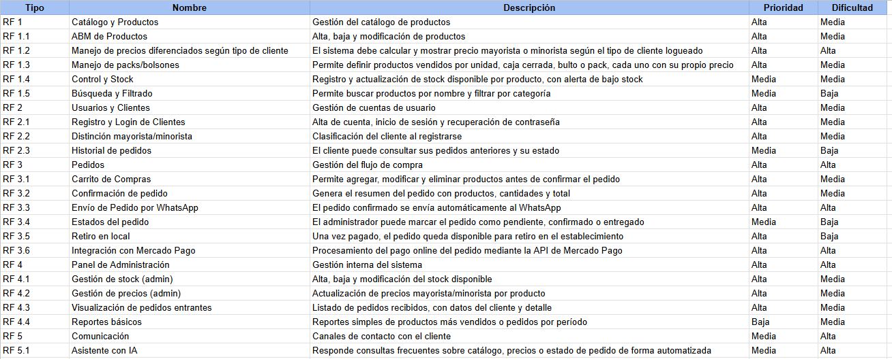
Imagen 1. Requerimientos Funcionales
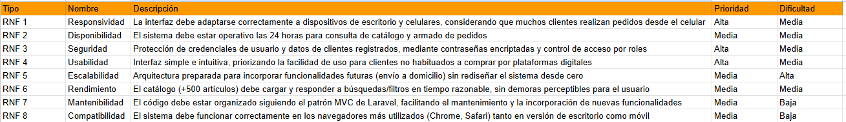
Imagen 2. Requerimientos No Funcionales

5. Elección de Paradigma de Software
Definir el paradigma de programación es un paso fundamental en el proyecto. Tras evaluar alternativas como la programación estructurada y la funcional, optamos por el paradigma orientado a objetos (POO) por ser la alternativa más eficiente. Este enfoque nos brinda una base modular y altamente reutilizable. Al modelar el sistema mediante clases y objetos con sus respectivos atributos y métodos logramos un código ordenado y fácil de entender para todo el equipo. Además, esta decisión garantiza un mantenimiento más sencillo y asegura la escalabilidad del sistema, algo clave para incorporar futuras integraciones en próximas etapas.

6. Elección del Ciclo de Vida
Dado que el proyecto está estructurado en entregas por etapas, seleccionamos el modelo incremental. Este enfoque fragmenta el trabajo en iteraciones más cortas, abordando y entregando los requisitos según su nivel de prioridad. Cada nueva entrega genera un incremento funcional que amplía la base del anterior, sumando características hasta completar la totalidad del sistema. Este ciclo nos permite aportar valor a HyK Mayorista desde las primeras fases del desarrollo, facilitando la integración continua de los ajustes y la retroalimentación obtenida tanto en las entrevistas iniciales como en las validaciones periódicas con el cliente.

7. Elección de la Metodología Ágil
Respecto a la metodología ágil a emplear para el desarrollo del proyecto, nos decantamos por Kanban. Esta metodología se basa en la visualización del flujo de trabajo mediante un tablero dividido en columnas (por ejemplo, pendiente, en desarrollo, en revisión y finalizado), permitiendo un seguimiento claro y constante del estado de cada tarea, sin necesidad de organizar el trabajo en sprints de duración fija.
Se optó por Kanban por sobre otras metodologías ágiles como Scrum o Extreme Programming (XP) debido a que, al ser un equipo de tres integrantes, no resulta necesario un marco de trabajo con roles definidos rígidamente (Scrum Master, Product Owner) ni prácticas que requieren una división en parejas fijas, como la programación en pareja propia de XP.
Kanban permite una distribución flexible de tareas entre los integrantes del equipo, facilitando la reasignación según disponibilidad y prioridad, y limitando la cantidad de tareas en curso para evitar sobrecarga de trabajo individual. Esta flexibilidad se complementa con el modelo de ciclo de vida incremental definido previamente, que organiza las entregas del proyecto en etapas.

8. Configuración y Carga Inicial del Trello
Para la organización y seguimiento de las tareas del proyecto se utilizó Trello, una herramienta de gestión visual basada en tableros, listas y tarjetas que permite aplicar la metodología ágil Kanban de forma directa. Se eligió esta herramienta por su simplicidad, su capacidad de visualizar el flujo de trabajo de un vistazo, y por facilitar la colaboración entre los tres integrantes del equipo sin necesidad de reuniones constantes de sincronización.
El tablero del proyecto se organiza en las siguientes columnas:
Tarjetas Principales. Lista de referencia que no representa tareas, sino que documenta el stack tecnológico utilizado en cada área del proyecto (Diseño, Frontend, Backend, Base de Datos), mediante tarjetas de colores con las herramientas y lenguajes correspondientes a cada una.
BackLog/Requerimientos. Contiene todas las tareas identificadas para el proyecto, desglosadas a partir de los requerimientos funcionales y no funcionales definidos, junto con las tareas de diseño y configuración inicial. Cada tarjeta indica su fecha estimada de inicio y finalización.
Por Hacer. Tareas priorizadas y listas para comenzar a desarrollarse en el corto plazo.
En Progreso. Tareas que se encuentran actualmente en desarrollo por parte de algún integrante del equipo.
Pausado. Tareas que fueron iniciadas o planificadas, pero se encuentran temporalmente detenidas, ya sea por depender de una definición pendiente con la empresa o por reordenamiento de prioridades.
Testing. Tareas finalizadas en desarrollo que se encuentran en proceso de prueba y verificación antes de darse por completadas.
Hecho. Tareas finalizadas y verificadas, que ya no requieren más trabajo.
Despliegue. Tareas relacionadas con la puesta en producción o entrega de las funcionalidades ya completadas y probadas.
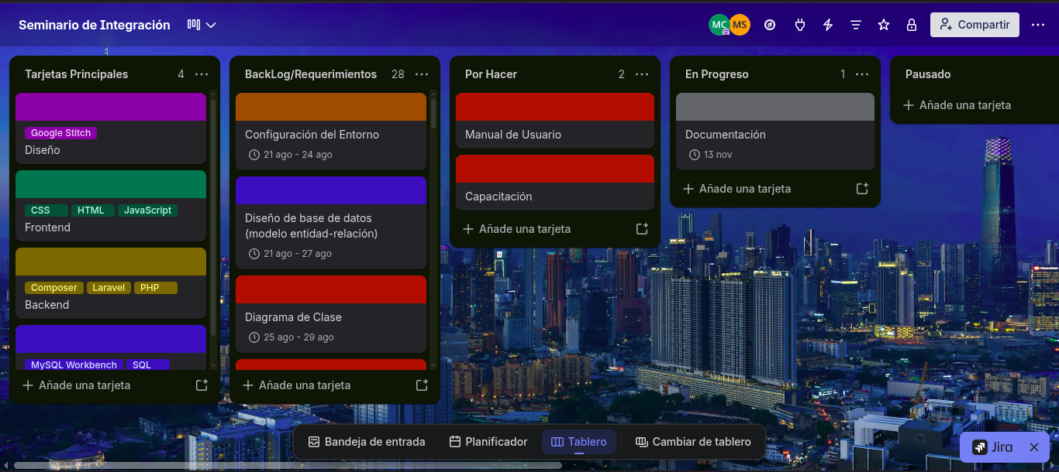
Imagen 3. Primer Vistazo a Trello (20/08)

9. Diagrama de Gantt
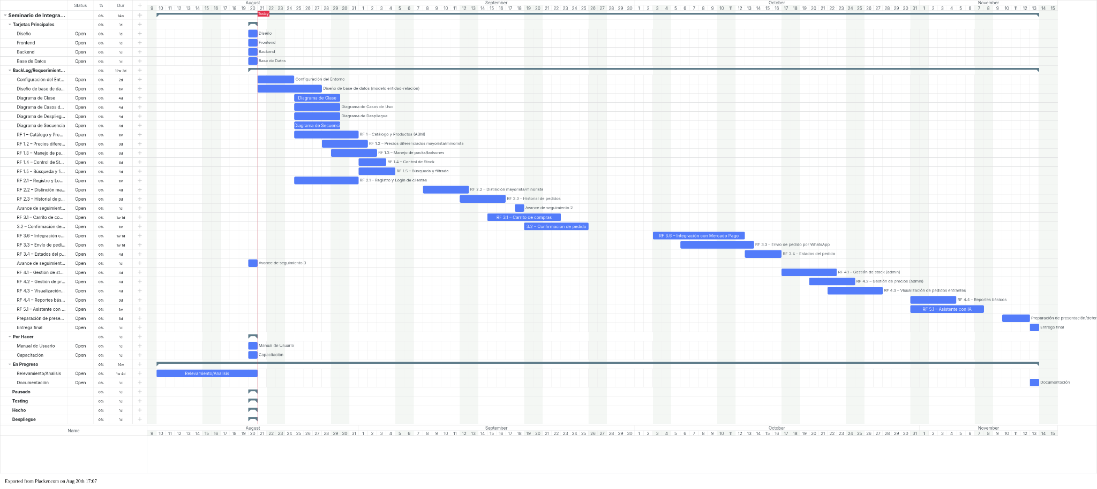
Imagen 4. Diagrama de Gantt

Marco Teórico
Para la elaboración de un sistema de e-commerce no solo se necesitan lenguajes de programación y un editor de código fuente; para llevar a cabo este proyecto se emplean una serie de herramientas que van desde lo básico, cómo diagramar, hasta lo más complejo, como instrumentos de codificación y diseño.

Conceptos Fundamentales
Para poder entender cómo se lleva a cabo este proyecto, se necesitan definir y conocer los siguientes conceptos:
- Modelo Entidad-Relación: El modelo entidad-relación es una representación visual y abstracta de la estructura de una base de datos relacional. Permite describir las entidades principales que existen en un sistema y las relaciones entre ellas. Por ejemplo, en un sistema de ventas, las entidades pueden ser Clientes, Productos y Pedidos, y las relaciones pueden ser "realiza" (un cliente realiza un pedido) o "contiene" (un pedido contiene productos).
- Base de Datos Relacional: Una base de datos relacional es una colección de información que organiza datos en relaciones predefinidas, en la que los datos se almacenan en una o más tablas (o "relaciones") de columnas y filas, lo que facilita la visualización y la comprensión de cómo se relacionan las diferentes estructuras de datos entre sí. Las relaciones son conexiones lógicas entre las diferentes tablas y se establecen a partir de la interacción entre ellas.
- Diagrama de Clases: El diagrama de clases es una herramienta para comunicar el diseño de un programa orientado a objetos, permitiendo modelar las relaciones entre las entidades. En UML, una clase es representada por un rectángulo que posee tres divisiones: Nombre de la clase, atributos que tiene y mensajes que entiende.
- Diagrama de Casos de Uso: El diagrama de casos de uso es una herramienta fundamental en el diseño de software, especialmente en las primeras etapas de desarrollo. Es parte del lenguaje de modelado UML (Unified Modeling Language) y se utiliza para representar las interacciones entre los actores (usuarios u otros sistemas) y el sistema que se está desarrollando. Este diagrama se enfoca en las funciones que el sistema debe cumplir y en las relaciones de los actores con dichas funciones, proporcionando una visión clara y comprensible de los requisitos funcionales del sistema.
- Front-End y Back-End: El frontend se refiere a la parte visible de un sitio web o aplicación con la que los usuarios pueden interactuar directamente. Es la cara del sitio, ubicada en el lado del cliente. Por otro lado, el Backend se encarga de la conexión con la base de datos y el servidor utilizado por el sitio web. Esta parte está situada en el lado del servidor.
- Control de Versiones: Los sistemas de control de versiones son software que ayudan a realizar un seguimiento de los cambios realizados en el código a lo largo del tiempo. Como desarrollador edita código, el sistema de control de versiones toma una instantánea de los archivos. A continuación, guarda esa instantánea de forma permanente para que se pueda recuperar más adelante si es necesario.
- Framework: Un framework es un conjunto de herramientas, estructuras y reglas que proporcionan un marco de trabajo predefinido para el desarrollo de software.
- Gestor de Dependencias: Cuando hablamos de gestores de dependencias son aquellas herramientas que nos permiten instalar, actualizar y eliminar estas dependencias de terceros que tiene nuestro proyecto para su funcionamiento mediante una línea de comandos, si utilizamos Linux es muy similar al gestor de aplicaciones como apt-get o dnf, por lo general existen gestores apropiados para diferentes lenguajes, pero en esta oportunidad se hará referencias únicamente a JavaScript.

Herramientas de Diagramación
- Draw.io: Draw.io es una aplicación de diagramación gratuita que permite a los usuarios crear y compartir diagramas dentro de un navegador web. La herramienta en línea funciona con G Suite/Google Drive y Dropbox y está totalmente integrada y es fácil de auditar en los productos Confluence y Jira de Atlassian.

Herramientas de Desarrollo
- MySQL WorkBench: MySQL Workbench es la interfaz gráfica de usuario (GUI) oficial y multiplataforma para MySQL. Ofrece un entorno integrado para diseñadores, desarrolladores y administradores de bases de datos. La herramienta abarca tres áreas principales: desarrollo en SQL y ejecución de consultas, modelado de bases de datos y diseño de esquemas, y administración y monitoreo de servidores.
- PHP: PHP (Hypertext Preprocessor) es un lenguaje de programación de código abierto, ampliamente utilizado y diseñado específicamente para el desarrollo web. Se trata de un lenguaje interpretado que puede ser embebido en el código HTML. PHP puede ejecutarse en la mayoría de los servidores web y en todas las plataformas y sistemas operativos sin necesidad de costo adicional.
- Laravel: Laravel se ha convertido en uno de los frameworks más destacados de PHP, reconocido por su capacidad para simplificar tareas complejas y permitir el desarrollo de aplicaciones modernas con una estructura clara y eficiente.
- Composer: Composer es un manejador de paquetes para PHP que proporciona un estándar para administrar, descargar e instalar dependencias y librerías. Similar a NPM en Node.js y Bundler en Ruby, Composer es la solución ideal cuando trabajamos en proyectos complejos que dependen de múltiples fuentes de instalación. En lugar de tener que descargar cada dependencia de forma manual, Composer hace esto de forma automática por nosotros.
- HTML: HTML es el lenguaje con el que se define el contenido de las páginas web. Corresponde a las siglas en inglés de Lenguaje de Marcado de Hipertexto, básicamente son un conjunto de etiquetas que el navegador interpreta y se emplean para definir el texto y otros elementos que compondrán una página web, como imágenes, listas, tablas, vídeos, etc.
- CSS: Hojas de Estilo en Cascada (del inglés Cascading Style Sheets) o CSS es el lenguaje de estilos utilizado para describir la presentación de documentos HTML o XML (incluyendo varios lenguajes basados en XML como SVG, MathML o XHTML). CSS describe cómo debe ser renderizado el elemento estructurado en la pantalla, en papel, en el habla o en otros medios.
- JavaScript: JavaScript es un lenguaje de programación diseñado en un principio para añadir interactividad a las páginas webs y crear aplicaciones web. A pesar de la similitud en el nombre, no está relacionado con Java. Se emplea en el desarrollo de páginas web para tareas como cambiar automáticamente la fecha de una página, hacer que una página aparezca en una ventana emergente al hacer clic en un enlace o que un texto o imagen cambien al pasar el ratón por encima. También suele emplearse para hacer encuestas y formularios.

Herramientas de Diseño
- Google Stitch: Google Stitch es una herramienta impulsada por IA diseñada para ayudar a generar interfaces de aplicaciones móviles y web mediante prompts (instrucciones en texto) o referencias visuales como bocetos, wireframes o capturas. Su objetivo es simplificar el diseño de pantallas, flujos y estilos visuales, reduciendo drásticamente los tiempos de ideación y prototipado.

Herramientas de Control de Versiones
- Git: Git es un sistema de control de versiones distribuido que permite registrar y gestionar los cambios realizados en los archivos de un proyecto de software. Su utilización permite conservar diferentes versiones del proyecto, consultar el historial de modificaciones, recuperar versiones anteriores y trabajar de manera simultánea sobre el código sin perder los cambios realizados. Entre sus principales características se encuentran el manejo de repositorios, commits, ramas (branches) y fusiones (merges), funcionalidades que permiten organizar el desarrollo y facilitar el trabajo colaborativo entre los integrantes de un equipo.
- Github: GitHub es una plataforma de desarrollo colaborativo basada en la nube que permite alojar repositorios de código administrados mediante Git. Su principal función es facilitar el almacenamiento, gestión y colaboración sobre proyectos de software, permitiendo que diferentes integrantes de un equipo puedan trabajar sobre un mismo proyecto y mantener un historial de los cambios realizados.

Herramientas para la Organización y Gestión del Proyecto
- Trello: Trello es una herramienta de gestión y organización de proyectos que facilita la planificación, distribución y seguimiento de las actividades dentro de un equipo de trabajo. Su funcionamiento se basa en la utilización de tableros, que pueden organizarse en diferentes listas y tarjetas según las necesidades del proyecto. Las listas permiten representar distintas etapas o categorías del trabajo, mientras que las tarjetas contienen las tareas específicas que deben realizarse.

1. El Mercado del Software en Argentina.

Estado Actual de la Industria del Software en Argentina
La industria del software y los servicios informáticos (SSI) constituye uno de los sectores más importantes de la economía del conocimiento argentina. Está formada por empresas que desarrollan software, brindan servicios informáticos, realizan consultoría tecnológica y ofrecen soluciones digitales para empresas y organismos de diferentes sectores.
Actualmente, el sector presenta una tendencia de crecimiento, impulsada principalmente por la transformación digital, la demanda internacional de servicios tecnológicos y el desarrollo de nuevas tecnologías como la Inteligencia Artificial (IA), computación en la nube, análisis de datos y ciberseguridad.
Según la Cámara de la Industria Argentina del Software (CESSI), durante 2025 la industria generó casi 5.000 nuevos puestos de trabajo, alcanzando aproximadamente 208.500 empleos formales en todo el país. Además, las exportaciones de software llegaron a un récord de aproximadamente USD 2.651 millones. Entre 2023 y 2025 se generaron más de 17.000 nuevos puestos de trabajo en el sector.
La CESSI también destaca que el software tiene un papel estratégico porque genera divisas, empleo calificado, capital humano y valor agregado, además de contribuir a la transformación digital y a la competitividad de otras actividades económicas.

Principales Características de la Industria
Entre las principales características del mercado argentino del software se pueden destacar:
- Alto Nivel de Capital Humano: Es una industria basada principalmente en el conocimiento y requiere profesionales especializados, como programadores, analistas, diseñadores, especialistas en datos, ciberseguridad e inteligencia artificial.
- Generación de Empleo Calificado: El sector es uno de los principales generadores de nuevos empleos dentro de la economía del conocimiento. En 2025 alcanzó aproximadamente 208.500 empleos formales.
- Orientación Exportadora: Una parte importante de las empresas argentinas presta servicios a clientes del exterior. En 2025 las exportaciones alcanzaron aproximadamente USD 2.651 millones, mostrando la capacidad del sector para generar ingresos en moneda extranjera.
- Desarrollo de Nuevas Tecnologías: Las empresas incorporan tecnologías como Inteligencia Artificial, análisis de datos, computación en la nube, automatización y soluciones digitales, que están modificando los productos y servicios ofrecidos.
- Trabajo Remoto: El sector tiene una fuerte adopción del trabajo remoto. Según CESSI, más del 88 % de las empresas utilizaba modalidades de trabajo remoto en los datos correspondientes a 2024.
- Distribución Federal: Aunque Buenos Aires concentra una parte importante de la actividad, existen empresas, clusters y polos tecnológicos en diferentes provincias y ciudades del país. Esto permite desarrollar talento y generar empleo tecnológico fuera de los grandes centros urbanos.
- Vinculación entre Empresas, Universidades y Estado: Los polos tecnológicos funcionan como espacios de cooperación entre empresas, instituciones educativas, organismos públicos y centros de investigación, favoreciendo la capacitación, innovación y creación de nuevos negocios.

Principales Polos Tecnológicos de Argentina
La industria del software no está concentrada en una única ciudad. Argentina cuenta con diferentes polos, clusters y ecosistemas tecnológicos que reúnen empresas, profesionales, universidades e instituciones.

1. Buenos Aires y CABA – Polo IT Buenos Aires.
Es uno de los principales centros tecnológicos del país. El Polo IT Buenos Aires nuclea empresas de tecnología de la Ciudad de Buenos Aires y el Área Metropolitana de Buenos Aires (AMBA).
Su objetivo es impulsar y representar a la industria IT de la región, promoviendo el desarrollo de negocios, alianzas, capacitación y vínculos entre empresas, universidades y organismos públicos.
Además, el Gobierno de la Ciudad trabaja junto con el Polo IT en informes periódicos para monitorear el sector tecnológico, el empleo y los perfiles laborales demandados.

2. Córdoba – Cluster Tecnológico Córdoba.
Córdoba constituye otro de los grandes centros tecnológicos del país, con una importante concentración de empresas de software y servicios tecnológicos. Su ecosistema se caracteriza por la formación de talento, innovación, emprendimientos tecnológicos y exportación de servicios.

3. Rosario – Polo Tecnológico Rosario.
Rosario cuenta con un ecosistema tecnológico consolidado a través del Polo Tecnológico Rosario, que reúne más de 120 empresas de software, telecomunicaciones, bioingeniería, biotecnología e ingeniería. Además, trabaja junto con los gobiernos municipal y provincial y universidades como la Universidad Nacional de Rosario y la Universidad Tecnológica Nacional.
El Polo también participa activamente en el desarrollo de la industria del software y en iniciativas vinculadas con innovación, emprendimientos y videojuegos.

4. Mar del Plata – Ecosistema tecnológico ATICMA.
Mar del Plata posee un ecosistema tecnológico representado principalmente por ATICMA, que reúne profesionales, emprendedores, empresas y universidades de la región.
En los últimos años adquirió especial relevancia en el campo de la Inteligencia Artificial. Un relevamiento de ATICMA de 2025 identificó más de 30 empresas tecnológicas de la ciudad que desarrollan o utilizan IA en sectores como salud, agro, comercio, educación, industria, logística y fintech.

Impacto en la Economía Nacional
La industria del software tiene un impacto importante en la economía argentina por varias razones:
Generación de Empleo.
Es una actividad que requiere trabajadores especializados y genera empleos de alto valor agregado. En 2025 el sector alcanzó alrededor de 208.500 empleos formales y creó casi 5.000 nuevos puestos durante ese año.
Generación de Divisas.
Las exportaciones de software y servicios informáticos representan una fuente importante de ingresos provenientes del exterior. En 2025 alcanzaron aproximadamente USD 2.651 millones, constituyendo un récord para el sector.
Mayor Productividad y Competitividad.
El software no solamente genera ingresos directamente, sino que también permite que otras industrias mejoren sus procesos mediante la digitalización, automatización y utilización de datos. Por eso, su impacto se extiende a sectores como finanzas, comercio, salud, industria, agro y logística. CESSI destaca precisamente el aporte del software al valor agregado y a la competitividad del resto de las industrias.
Desarrollo del Capital Humano.
El crecimiento de la industria impulsa la necesidad de formar profesionales en programación, análisis de datos, IA, ciberseguridad y otras áreas tecnológicas. Esto fortalece la relación entre empresas, universidades y centros de investigación.
Desarrollo Regional.
Los polos tecnológicos permiten que el crecimiento de la economía del conocimiento se extienda a diferentes regiones del país. Buenos Aires, Córdoba, Rosario y Mar del Plata son ejemplos de ecosistemas donde las empresas trabajan conjuntamente con universidades, gobiernos e instituciones para generar innovación y empleo.

Culminación
La industria del software en Argentina se encuentra en una etapa de crecimiento y transformación, impulsada por la demanda de servicios tecnológicos, las exportaciones y la incorporación de nuevas tecnologías como la Inteligencia Artificial. En 2025 alcanzó aproximadamente 208.500 empleos formales y exportaciones cercanas a USD 2.651 millones, demostrando su importancia dentro de la economía del conocimiento.
Los principales polos tecnológicos, como Buenos Aires, Córdoba, Rosario y Mar del Plata, cumplen un papel fundamental al concentrar empresas, profesionales, universidades y organismos que favorecen la innovación y el desarrollo tecnológico.
En consecuencia, el software representa para Argentina una actividad estratégica porque genera empleo calificado, produce valor agregado, permite obtener divisas mediante exportaciones, mejora la competitividad de otras industrias y contribuye al desarrollo tecnológico y económico del país.

2. Gestión y Elección del Proyecto

Gestión de Proyectos de Desarrollo de Software
La gestión de proyectos de software es la disciplina dedicada a la planificación, programación, asignación de recursos, ejecución, seguimiento y entrega de productos de software y aplicaciones web.
Consiste en planear, organizar y supervisar todas las actividades necesarias para desarrollar y entregar un producto que cumpla con los requerimientos y objetivos establecidos. Para ello, se utilizan diferentes metodologías y técnicas que permiten administrar de manera eficiente los recursos, tiempos, costos y actividades del proyecto, además de realizar un seguimiento continuo para detectar y resolver las dificultades que puedan surgir durante el proceso.
A diferencia de la gestión de proyectos tradicional, el desarrollo de software presenta características particulares, ya que se trabaja con un producto intangible que puede estar sujeto a cambios frecuentes. Por este motivo, requiere pruebas constantes, adaptación a cambios tecnológicos y retroalimentación continua del cliente.
En resumen, la gestión de proyectos de software permite organizar, administrar y controlar todas las etapas del proyecto, desde la planificación inicial hasta la entrega del producto final, buscando que este cumpla con los requerimientos, plazos, costos y objetivos establecidos.

Objetivos Principales de la Gestión de Proyectos de Software
El principal objetivo de la Gestión de Proyectos de Software es encaminar y organizar el trabajo del equipo de desarrollo de manera productiva, eficiente y competente, con el fin de conducir el proyecto al éxito y lograr la entrega de un producto que cumpla con los requerimientos establecidos.
Sus principales objetivos son:
- Cumplir con los Requerimientos del Proyecto: Asegurar que el software desarrollado responda a las necesidades y expectativas del cliente y cumpla con las funcionalidades y características definidas al inicio del proyecto.
- Planificar y Organizar las Actividades: Establecer qué tareas deben realizarse, en qué orden, quién será responsable de cada una y cuánto tiempo se necesitará para completarlas.
- Administrar Eficientemente los Recursos: Gestionar y distribuir de manera adecuada los recursos humanos, materiales, tecnológicos y económicos disponibles para evitar desperdicios y aprovecharlos de la mejor manera posible.
- Cumplir con los Tiempos Establecidos: Controlar el avance del proyecto y las tareas planificadas para lograr que el producto sea entregado dentro de los plazos acordados.
- Controlar los Costos y el Presupuesto: Realizar un seguimiento de los gastos del proyecto para evitar costos innecesarios y procurar que el desarrollo se mantenga dentro del presupuesto disponible.
- Garantizar la Calidad del Software: Establecer controles, pruebas y revisiones durante el desarrollo para detectar errores y asegurar que el producto final sea confiable, funcional y cumpla con los estándares de calidad requeridos.
- Identificar y Gestionar los Riesgos: Detectar anticipadamente posibles problemas que puedan afectar al proyecto y establecer medidas para prevenirlos, reducir su impacto o resolverlos de manera adecuada.
- Coordinar y Dirigir al Equipo de Trabajo: Organizar las responsabilidades de cada integrante, facilitar la comunicación y promover la colaboración entre las personas involucradas en el proyecto.
- Realizar el Seguimiento y Control del Proyecto: Supervisar continuamente el progreso del desarrollo, comparando lo realizado con lo planificado para detectar desviaciones y aplicar las correcciones necesarias.
- Lograr la satisfacción del cliente: Mantener una comunicación y retroalimentación constante con el cliente para verificar que el desarrollo avance de acuerdo con sus necesidades y expectativas.
Los objetivos de la gestión de proyectos de software buscan que el desarrollo se realice de manera organizada, eficiente y controlada, logrando un producto de calidad, que cumpla con los requerimientos del cliente, dentro del tiempo y presupuesto establecidos.

El Papel y la Responsabilidad de un Gestor de Proyectos de Software
Los gestores de proyectos de software puede que tengan que realizar cualquiera de las siguientes tareas:
- Planificación: Se refiere a armar el anteproyecto de todo el proyecto desde la conceptualización hasta la realización. Definirá el alcance, asignará los recursos necesarios, propondrá el cronograma, delineará el plan de ejecución, trazará una estrategia de comunicación e indicará los pasos necesarios para las pruebas y el mantenimiento.
- Dirección: Un gestor de proyectos de software deberá reunir y dirigir el equipo del proyecto, que probablemente estará formado por desarrolladores, analistas, probadores, diseñadores gráficos y redactores técnicos. Esto requiere excelentes habilidades de comunicación, liderazgo e interpersonales.
- Ejecución: El gestor de proyectos participará en la ejecución exitosa de cada etapa del proyecto y las supervisará. Esto incluye el seguimiento del progreso, los controles frecuentes del equipo y la elaboración de informes de estado.
- Gestión del Tiempo: Cumplir con el cronograma resulta fundamental para la finalización exitosa de cualquier proyecto, pero es especialmente complejo cuando se trata de gestionar proyectos de software porque es casi seguro que se producirán cambios en el plan original a medida que evoluciona el proyecto. Los gestores de proyectos de software deben ser expertos en gestión de riesgos y planificación de contingencias para garantizar el avance cuando hay obstáculos o cambios.
- Presupuesto: Al igual que los gestores de proyectos tradicionales, los gestores de proyectos de software tienen la tarea de elaborar un presupuesto para un proyecto y luego ceñirse a él lo máximo posible, moderando el gasto y reasignando fondos cuando sea necesario.
- Mantenimiento: La gestión de proyectos de software normalmente fomenta las pruebas constantes del producto para descubrir y corregir pronto los errores, ajustar el producto final a las necesidades del cliente y mantener el proyecto bien encaminado. El gestor de proyectos de software es responsable de garantizar que se realicen pruebas, evaluaciones y correcciones adecuadas y coherentes.

Criterios Fundamentales para Elegir un Proyecto de Software
Antes de decidir qué proyecto de software desarrollar, el equipo debe evaluar diferentes aspectos que permitan determinar si el proyecto es conveniente, viable y posible de realizar. Esta evaluación ayuda a reducir riesgos y a seleccionar el proyecto que tenga mayores posibilidades de éxito.
Entre los principales criterios se encuentran:
- Viabilidad Técnica: Determinar si el equipo cuenta con los conocimientos, tecnologías, herramientas e infraestructura necesarias para desarrollar el proyecto. También se debe analizar si la tecnología requerida está disponible y si es posible implementar las funcionalidades solicitadas.
- Viabilidad Económica: Analizar si el proyecto es rentable y económicamente conveniente, considerando los costos de desarrollo, recursos humanos, infraestructura, licencias, mantenimiento y otros gastos. También se deben estimar los posibles beneficios o ingresos que podría generar el proyecto.
- Viabilidad Operativa: Evaluar si el software podrá ser utilizado e integrado correctamente en la organización y si se adapta a los procesos y necesidades de los usuarios. También se debe considerar si los usuarios podrán utilizarlo adecuadamente y si la organización está preparada para incorporarlo.
- Tiempo de Desarrollo: Estimar cuánto tiempo será necesario para completar el proyecto y determinar si es posible cumplir con los plazos establecidos. Se deben considerar la cantidad de funcionalidades, el tamaño del equipo y la complejidad del desarrollo.
- Riesgos del Proyecto: Identificar los posibles factores que podrían afectar o impedir el éxito del proyecto, como problemas tecnológicos, falta de recursos, cambios en los requerimientos, dificultades del equipo o retrasos. También se debe evaluar la posibilidad de prevenir o reducir dichos riesgos.
- Necesidad y Beneficio para el Cliente o Usuario: Analizar si el proyecto resuelve un problema real o satisface una necesidad concreta. Se debe determinar quiénes serán los usuarios, qué beneficios obtendrán y qué valor aportará el software.
Para elegir qué proyecto de software desarrollar, el equipo debe analizar principalmente su viabilidad técnica, económica y operativa, además del tiempo, los riesgos y los beneficios que puede generar. Esto permite seleccionar un proyecto que sea realizable, conveniente y capaz de alcanzar los objetivos establecidos.

3. Planificación y Herramientas

Proceso de Planificación de un Proyecto de Software
El proceso de planificación de un proyecto de software consiste en definir y organizar, antes de comenzar el desarrollo, qué se va a realizar, cómo se va a realizar, quién será responsable, qué recursos serán necesarios y en cuánto tiempo se deberá completar.
La planificación permite establecer una guía para que el equipo pueda desarrollar el proyecto de manera organizada, controlada y eficiente, reduciendo los riesgos y facilitando el seguimiento del avance.
Durante este proceso se deben definir principalmente:
- Objetivos y Alcance: Determinar qué se busca lograr con el proyecto, qué funcionalidades tendrá el software y qué elementos quedarán fuera del proyecto.
- Requerimientos: Identificar y documentar las necesidades de los usuarios y las funcionalidades que deberá cumplir el sistema.
- Actividades y Tareas: Dividir el proyecto en actividades más pequeñas y ordenadas que permitan organizar y controlar el trabajo.
- Recursos: Determinar qué personas, herramientas, tecnologías, equipos y otros recursos serán necesarios para realizar cada actividad.
- Estimación de Tiempos y Costos: Calcular cuánto tiempo y qué presupuesto serán necesarios para completar las diferentes actividades del proyecto.
- Cronograma: Establecer las fechas de inicio y finalización de las actividades, teniendo en cuenta el orden y las dependencias entre ellas.
- Riesgos: Identificar posibles problemas que puedan afectar el desarrollo y establecer medidas para prevenirlos o reducir su impacto.
- Seguimiento y Control: Establecer mecanismos para comparar el avance real con lo planificado y realizar modificaciones cuando sea necesario.
En los proyectos de software, la planificación puede refinarse y actualizarse durante el desarrollo, especialmente cuando se trabaja de manera iterativa. Esto permite adaptar el plan a los cambios, nuevos requerimientos y resultados obtenidos durante el proyecto.

Plan de Actividades
El Plan de Actividades es un documento que organiza y detalla todas las tareas necesarias para desarrollar el proyecto, indicando qué debe hacerse, quién será responsable, cuánto tiempo llevará y en qué momento deberá realizarse.
Su objetivo es proporcionar al equipo una guía de trabajo que permita organizar las actividades, controlar el avance y verificar que el proyecto se desarrolle de acuerdo con lo planificado. En un proyecto de software, el cronograma debe contemplar las principales actividades del desarrollo, junto con sus hitos, entregables, recursos y dependencias.
Un Plan de Actividades debe contener como mínimo:
- Actividad o Tarea: Descripción clara de lo que se debe realizar dentro del proyecto.
- Responsable: Persona o grupo encargado de realizar cada actividad.
- Fecha de Inicio y Finalización: Indica cuándo comienza y cuándo debe terminar cada tarea.
- Duración o Tiempo Estimado: Cantidad de tiempo que se calcula que será necesaria para completar la actividad.
- Recursos Necesarios: Personas, herramientas, tecnologías, materiales o cualquier otro recurso requerido para realizar la tarea.
- Dependencias: Relación entre las actividades, indicando qué tareas deben finalizar o comenzar antes de poder realizar otras.
- Hitos: Puntos importantes del proyecto que permiten verificar el cumplimiento de determinados objetivos o etapas.
- Entregables: Productos o resultados concretos que deben obtenerse al finalizar determinadas actividades.
- Prioridad: Permite identificar qué actividades son más importantes o urgentes dentro del proyecto.
- Estado o Porcentaje de Avance: Permite realizar el seguimiento de cada actividad y conocer si está pendiente, en proceso o finalizada.

Ejemplo de Plan de Actividades
Actividad | Responsable | Inicio | Fin | Duración | Dependencia | Entregable
Relevamiento de requisitos | Analista | 01/09 | 05/09 | 5 días | — | Documento de requisitos
Diseño del sistema | Diseñador/Analista | 06/09 | 12/09 | 7 días | Requisitos | Diseño del sistema
Desarrollo | Programadores | 13/09 | 30/09 | 18 días | Diseño | Módulos desarrollados
Pruebas | Equipo de desarrollo | 01/10 | 07/10 | 7 días | Desarrollo | Informe de pruebas
Implementación | Equipo técnico | 08/10 | 10/10 | 3 días | Pruebas | Sistema implementado
El proceso de planificación permite definir y organizar cómo se llevará adelante el proyecto, mientras que el Plan de Actividades concreta esa planificación en tareas, responsables, tiempos, recursos, dependencias, hitos y entregables. De esta manera, el equipo puede organizar el trabajo, controlar el avance y detectar posibles retrasos o problemas antes de que afecten al proyecto.

Cuadro Comparativo de Herramientas para la Planificación de Proyectos
Herramienta | Características principales | Ventajas | Desventajas
Microsoft Project | Herramienta orientada a la planificación y gestión detallada de proyectos. Permite trabajar con tareas, dependencias, programación, recursos, costos y cronogramas. Microsoft señala que Project resulta especialmente adecuado cuando se necesitan controlar dependencias, costos o proyectos de mayor complejidad. (Soporte de Microsoft) | - Permite realizar una planificación detallada del proyecto.  - Facilita la gestión de dependencias entre tareas.  - Permite controlar recursos, costos y tiempos.  - Ofrece una visión mediante líneas de tiempo/Gantt.  - Es adecuado para proyectos grandes y complejos. | - Puede resultar más complejo de aprender que herramientas visuales como Trello.  - Para aprovechar sus funciones avanzadas se requiere una mayor planificación y configuración.  - Sus capacidades más completas están orientadas a escenarios de gestión profesional de proyectos.
Jira | Plataforma de Atlassian especialmente utilizada para equipos de software. Permite organizar el trabajo mediante tableros, listas, cronogramas, flujos de trabajo y automatizaciones. También permite visualizar la duración y las dependencias de las tareas mediante la vista Timeline. (Atlassian Learning) | - Muy adecuada para proyectos de desarrollo de software.  - Permite trabajar con metodologías ágiles, como Scrum y Kanban.  - Facilita el seguimiento del estado de las tareas.  - Permite crear flujos de trabajo personalizados.  - Cuenta con informes, automatizaciones e integraciones. | - Puede resultar compleja para usuarios principiantes debido a la cantidad de funciones y configuraciones.  - Está muy orientada al seguimiento del trabajo y desarrollo de software, por lo que puede resultar excesiva para proyectos simples.  - Algunas capacidades avanzadas de planificación requieren planes superiores.
Trello | Herramienta de gestión visual basada principalmente en tableros, listas y tarjetas. Permite organizar tareas, asignar responsables, establecer fechas de vencimiento y visualizar el proyecto mediante diferentes vistas, incluyendo cronograma y tabla. También dispone de automatizaciones e integraciones. (Trello) | - Fácil de aprender y utilizar.  - Su sistema de tableros y tarjetas permite visualizar rápidamente el estado de las tareas.  - Facilita la colaboración del equipo.  - Permite automatizar tareas repetitivas.  - Cuenta con numerosas integraciones y plantillas. | - Puede resultar limitado para proyectos muy grandes o complejos que requieren una planificación detallada de costos, recursos y dependencias.  - Algunas funciones avanzadas requieren planes pagos.  - Su enfoque visual y sencillo puede quedarse corto cuando se necesita un control formal y detallado del proyecto.
Las tres herramientas permiten planificar y organizar proyectos, pero están orientadas a necesidades diferentes. Microsoft Project se destaca cuando se necesita una planificación formal y detallada, especialmente en proyectos con muchas tareas, dependencias, recursos y costos. Jira resulta especialmente conveniente para equipos de desarrollo de software, debido a sus tableros, flujos de trabajo, metodologías ágiles y herramientas de seguimiento. Trello, en cambio, se caracteriza por su simplicidad y organización visual, siendo una buena alternativa para equipos que buscan comenzar rápidamente a organizar sus tareas y proyectos.

4. Diagrama de Gantt

¿Qué es un Diagrama de Gantt?
El Diagrama de Gantt es una herramienta gráfica de planificación y gestión de proyectos que permite representar visualmente las actividades de un proyecto a lo largo de un período de tiempo determinado.
Se presenta generalmente mediante una lista de tareas y una escala temporal, donde cada actividad se representa mediante una barra que indica su fecha de inicio, fecha de finalización y duración. Además, puede mostrar las dependencias entre tareas, los hitos, los responsables y el avance del proyecto.
De esta manera, permite obtener una visión general del proyecto, facilitando la comprensión de qué actividades deben realizarse, cuándo deben realizarse y cómo se relacionan entre sí.

¿Cuál es su Utilidad en la Gestión del Tiempo?
El Diagrama de Gantt es especialmente útil para planificar, programar y controlar el tiempo del proyecto. Permite:
- Establecer fechas de inicio y finalización para cada actividad.
- Determinar la duración de cada tarea.
- Ordenar las actividades según la secuencia en la que deben realizarse.
- Identificar dependencias, es decir, qué tareas deben completarse antes de comenzar otras.
- Detectar posibles retrasos o conflictos en la planificación.
- Realizar un seguimiento del avance, comparando lo planificado con lo que realmente se está realizando.
- Visualizar los hitos importantes del proyecto y controlar el cumplimiento de los principales objetivos.
Por lo tanto, el Gantt permite tener una visión clara del cronograma y facilita la toma de decisiones cuando aparecen retrasos o cambios durante el desarrollo del proyecto.

¿Cuál es su Utilidad en la Gestión de Recursos?
También permite organizar y controlar la asignación de recursos necesarios para realizar las diferentes actividades. Los recursos pueden ser personas, equipos, herramientas, materiales o capacidad de trabajo.
Su representación visual permite:
- Asignar responsables a las diferentes tareas.
- Conocer qué recursos se necesitan para cada actividad.
- Verificar la disponibilidad de los recursos durante el período planificado.
- Detectar sobreasignación, cuando un recurso tiene demasiadas tareas simultáneas.
- Detectar recursos subutilizados y redistribuir el trabajo.
- Coordinar los recursos con el cronograma, evitando conflictos y mejorando su utilización.

Elementos Principales de un Diagrama de Gantt
Un Diagrama de Gantt puede contener:
- Lista de Tareas y Subtareas: Actividades que deben realizarse.
- Escala de Tiempo: Días, semanas o meses en los que se desarrolla el proyecto.
- Barras de Duración: Representan gráficamente cuánto dura cada actividad.
- Fechas de Inicio y Finalización: Indican cuándo comienza y termina cada tarea.
- Dependencias: Muestran la relación y el orden entre las actividades.
- Hitos: Representan acontecimientos o logros importantes del proyecto.
- Responsables o Recursos: Indican quién o qué recurso está asignado a cada actividad.
- Porcentaje de Avance: Permite conocer cuánto se ha completado de cada tarea.
El Diagrama de Gantt es una herramienta fundamental para la planificación, programación y seguimiento de proyectos, ya que permite representar visualmente las tareas, sus tiempos, dependencias, responsables y recursos.
Su principal utilidad es ayudar a gestionar el tiempo y los recursos de manera organizada, permitiendo detectar retrasos, evitar conflictos entre actividades y recursos, controlar el progreso y facilitar que el proyecto pueda completarse dentro de los plazos establecidos.

5. Técnicas de Recopilación de Información

Entrevistas vs Encuestas
Las entrevistas y encuestas se emplean para reunir informaciones provenientes de personas o grupos.
Durante una entrevista, el investigador interactúa con el participante, ya sea cara a cara, por teléfono o por vídeo, lo que permite hacer preguntas de seguimiento inmediatas y profundizar en temas específicos. Esto hace que las entrevistas sean un método ideal para los estudios que pretenden comprender relatos personales o explicaciones detalladas de comportamientos, motivaciones y procesos de toma de decisiones.
En cambio, las encuestas emplean preguntas abiertas diseñadas para captar una gama más amplia de perspectivas. Suelen realizarse en línea o en papel, y llegan a grupos de participantes más amplios que pueden no tener la disponibilidad o el interés de participar en un proceso de entrevistas más largo. Aunque las encuestas no permiten la interacción en tiempo real, son valiosas para explorar temas y patrones recurrentes en una población, sobre todo cuando las limitaciones geográficas o de tiempo dificultan las entrevistas.

Cuadro Comparativo de Técnicas de Recolección de Información
Aspecto | Encuestas | Entrevistas
Objetivo Principal | Obtener información de una cantidad amplia de personas de manera estructurada y uniforme. | Obtener información detallada sobre las experiencias, necesidades, procesos y opiniones de una persona o grupo específico.
Tipo de Información | Principalmente cuantitativa, aunque puede incluir preguntas abiertas. | Principalmente cualitativa y descriptiva.
Cantidad de Participantes | Permite trabajar con una cantidad elevada de participantes. | Generalmente se trabaja con un número reducido de participantes seleccionados según su relación con el proyecto.
Tiempo de Aplicación | Generalmente Bajo. Especialmente cuando se utilizan formularios digitales. | Medio o Alto.  Debido al tiempo necesario para realizar y posteriormente analizar cada entrevista.
Costo | Bajo.  Especialmente cuando se realizan de manera digital. | Bajo o Medio.  Dependiendo de la cantidad de entrevistas y recursos utilizados.
Nivel de Profundidad | Medio.  Permite identificar tendencias y opiniones generales, pero presenta menos posibilidades de profundizar en cada respuesta. | Alto.  Permite profundizar en las respuestas y solicitar aclaraciones o ejemplos cuando sea necesario.
Estructura | Generalmente estructurada, con las mismas preguntas para todos los participantes. | Puede ser estructurada, semiestructurada o abierta, permitiendo adaptar las preguntas según las respuestas obtenidas.
Flexibilidad | Baja.  Las preguntas suelen estar definidas previamente y son iguales para todos los participantes. | Alta.  El entrevistador puede realizar preguntas adicionales o modificar el orden de acuerdo con el desarrollo de la conversación.
Interacción con el Participante | Limitada. Generalmente no existe interacción directa durante la respuesta. | Alta.  Existe comunicación directa entre el entrevistador y el entrevistado.
Posibilidad de Preguntar | Limitada o inexistente. | Alta.  Permite solicitar aclaraciones, ejemplos o información adicional.
Facilidad de Análisis | Alta.  Especialmente cuando las respuestas son cerradas y pueden representarse mediante estadísticas o gráficos. | Media.  Requiere analizar e interpretar las respuestas obtenidas.
Representatividad | Puede alcanzar una mayor cantidad de usuarios y proporcionar una visión general de una población. | No busca necesariamente representar a una población, sino conocer en profundidad la perspectiva de personas relevantes para el proyecto.
Principales Ventajas | - Rapidez.  - Alcance.  - Facilidad de distribución.  - Bajo costo.  - Posibilidad de obtener datos comparables. | - Profundidad.  - Flexibilidad.  - Interacción directa.  - Posibilidad de descubrir necesidades o problemas que no habían sido contemplados inicialmente.
Principales Limitaciones | Las respuestas pueden ser breves, poco detalladas o estar condicionadas por las opciones proporcionadas. | Requiere mayor tiempo y puede existir cierta subjetividad tanto en las respuestas como en su interpretación.

¿En qué momento del proyecto de software o ante qué perfil de usuario es más conveniente utilizar cada una?
Las entrevistas son la técnica más utilizada y conveniente cuando se requiere obtener información detallada sobre los requisitos y expectativas directas de usuarios clave o stakeholders, especialmente cuando los expertos no están disponibles para ser observados
- Se realizan con los usuarios o interesados clave.
- Direccionan al usuario hacia aspectos específicos del requerimiento a levantar.
- Son útiles para obtener y documentar información detallada sobre los requerimientos y sus niveles de granularidad.
- Pueden ser entrevistas formales o informales.
- Una clave es mantenerse enfocado en los objetivos de la entrevista.
- Las preguntas abiertas son útiles para identificar información faltante.
- Las preguntas cerradas son útiles para confirmar y validar información.
- El éxito de las entrevistas depende del grado de conocimiento del entrevistador y entrevistado, disposición del entrevistado de suministrar información, buena documentación de la discusión y en definitiva de una buena relación entre las partes.
Los cuestionarios o encuestas son ideales para proyectos de propósito general o cuando se necesita recopilar datos de una muestra más amplia de manera eficiente.
- Es una técnica útil para recopilar eficientemente los requerimientos de muchas personas.
- La clave para el éxito es que tengan un propósito y audiencia claramente definida, establecer fechas topes para llenar la encuesta, con preguntas claras y concisas.
- Deben enfocarse en los objetivos de negocio que se necesitan identificar.
- Pueden apoyarse con entrevistas de seguimiento con usuarios individuales.
- Pueden contener tanto preguntas cerradas como preguntas abiertas.

6. Introducción a los Requerimientos
“Un requerimiento es simplemente una declaración abstracta de alto nivel de un servicio que debe proporcionar el sistema o una restricción de éste”. (Sommerville, 2005: 108)

Análisis de Requerimientos
El análisis de requerimientos consiste en depurar los requisitos para asegurar que todos los Stakeholders entienden y examinan errores, omisiones, y otras deficiencias. El análisis incluye la descomposición al detalle de requisitos de alto nivel, la construcción de prototipos, evaluación de viabilidad, y la negociación de prioridades.
El objetivo es desarrollar los requisitos de suficiente calidad y detalle para que los gerentes puedan construir estimaciones realistas del proyecto y el personal técnico pueda proceder con el diseño, construcción y pruebas.
A menudo es útil representar algunos de los requisitos de múltiples maneras: por ejemplo, tanto en forma textual y gráfica. Los resultados del análisis están en los modelos de requisitos. Los modelos de requisitos (también conocidos como modelos de análisis) son las necesidades de los usuarios representados por diagramas, texto estructurado (por ejemplo, listas, tablas o matrices), o combinados. El análisis también implica dar prioridad a las necesidades mediante el análisis de los requisitos para tomar decisiones sobre su importancia y oportunidad.
El análisis de los requisitos es principalmente responsabilidad del analista, pero puede involucrar a los actores clave, tales como: usuarios, clientes y personal técnico quienes son necesarios para entender las necesidades del usuario.
Los errores cometidos en esta etapa son los más costosos de corregir debido a la Ley de Costos del Ciclo de Vida del Software, que establece que el precio de reparar un defecto se incrementa exponencialmente a medida que el proyecto avanza hacia fases posteriores.
Mientras que un error detectado durante el análisis puede tener un costo de corrección mínimo, si el mismo defecto pasa desapercibido hasta la fase de diseño, programación o pruebas, el costo puede multiplicarse significativamente (hasta por un factor de 20 o más).
Esto se debe a que los errores iniciales generan cascadas de problemas: un requerimiento ambiguo o incorrecto obliga a reescribir código, rediseñar arquitecturas, realizar nuevas pruebas y retrasar la entrega, afectando directamente el presupuesto, los plazos y la calidad del producto final. Por tanto, invertir tiempo y recursos en un análisis riguroso reduce drásticamente el riesgo de fallos mayores y costos adicionales en fases avanzadas.

7. Perspectiva del Usuario vs. Perspectiva del Sistema

Requerimiento del Usuario vs Requerimiento del Sistema
Los requerimientos de usuario son un documento donde se describe “qué” debe hacer el sistema en términos no técnicos y debe ser lo más detallado posible para evitar ambigüedades.
Un requerimiento de usuario se expresaría como: "El médico necesita poder ver los turnos pendientes del día y cancelar los que ya no se utilizarán para liberar la agenda."
Los requerimientos del sistema son descripciones detalladas, estructuradas y técnicas de las funcionalidades, servicios y restricciones que el software debe implementar para satisfacer dichas necesidades.
Un requerimiento del sistema especificaría técnicamente: "El módulo de gestión de agenda debe permitir al usuario con rol 'Médico' visualizar una lista filtrada por fecha actual, incluir un botón de acción 'Cancelar Turno' que cambie el estado del registro a 'Inutilizado' y notifique automáticamente al paciente por correo electrónico." Este detalle define la lógica y la interfaz técnica necesaria.

8. Requerimientos Funcionales y No Funcionales
Los requisitos funcionales y no funcionales son aspectos esenciales del desarrollo de software, pero cumplen propósitos diferentes y tienen alcances y enfoques de implementación distintos:
Requerimientos funcionales definir el alcance del trabajo especificando lo que el sistema debe lograr para satisfacer las necesidades de los usuarios y los objetivos de la empresa. Describen las tareas, los procesos y las interacciones específicas que llevará a cabo el sistema, garantizando que estén presentes todas las características y capacidades necesarias.
Requerimientos no funcionales, por otra parte, describe los estándares de calidad El sistema debe cumplir con los requisitos. Determinan qué tan bien el sistema realiza estas tareas, centrándose en áreas como el rendimiento, la seguridad y la facilidad de uso.

Requerimientos Funcionales
Búsqueda de pasajes: El sistema debe permitir al usuario ingresar el origen, destino y fecha de viaje para consultar los colectivos disponibles.
Proceso de pago: La aplicación debe integrar una pasarela de pago (tarjeta de crédito, débito o billeteras virtuales) para procesar la transacción y emitir la confirmación de compra.
Gestión de pasajes digitales: El usuario debe poder visualizar sus pasajes adquiridos en formato digital (código QR) dentro de una sección de "Mis Viajes", incluso sin conexión a internet.

Requerimientos No Funcionales
RNF1. Rendimiento: El tiempo de respuesta para la búsqueda de viajes y la actualización de la disponibilidad de asientos no debe exceder los 2 segundos, incluso bajo una carga simultánea de 1,000 usuarios, para evitar la sobreventa.
RNF2. Seguridad: Toda la información sensible del usuario (datos personales y financieros) debe transmitirse cifrada mediante el protocolo TLS 1.3 y almacenarse en la base de datos utilizando algoritmos de encriptación robustos (ej. AES-256).
RNF3.Usabilidad: La interfaz debe seguir principios de diseño accesible, permitiendo que un usuario no registrado complete el flujo de compra de un pasaje en menos de 3 minutos y con un máximo de 5 pantallas intermedias.

PRIMER ENTREGA – PROYECTO HYK MAYORISTA

Requisitos Funcionales y No Funcionales

Requisitos Funcionales
Los Requisitos Funcionales especifican las funcionalidades que deberá proporcionar el sistema web de HyK Mayorista, considerando las operaciones disponibles para los clientes, las tareas administrativas y los procesos que serán ejecutados automáticamente por el sistema.
Estos requisitos fueron definidos a partir del relevamiento y análisis de la información obtenida mediante la entrevista realizada a un representante de la empresa, en la cual se identificaron las necesidades, características del funcionamiento actual y requerimientos relacionados con la futura plataforma de comercio electrónico. A partir de esta información, se establecieron y organizaron las funcionalidades que deberá contemplar el sistema, diferenciando aquellas destinadas a los clientes, las correspondientes a la administración de la plataforma y los procesos internos que serán gestionados automáticamente por el sistema.

RF 1 - CATÁLOGO Y PRODUCTOS
Descripción General del Requisito
El sistema deberá proporcionar un catálogo digital que permita a los clientes consultar los productos comercializados por HyK Mayorista, acceder a su información y facilitar su selección para una eventual compra. Asimismo, deberá permitir a los usuarios con permisos administrativos gestionar la información de los productos y las categorías que conforman el catálogo.
ID | Requisito Funcional | Actor | Descripción | Prioridad
RF 1.1 | Visualización del Catálogo | Cliente | El sistema deberá permitir al cliente acceder al catálogo de productos disponibles y visualizar la información correspondiente a cada uno, incluyendo nombre, imagen, descripción, categoría, precio y disponibilidad. El acceso al catálogo deberá estar disponible sin necesidad de iniciar sesión. | Alta
RF 1.2 | Consulta del Detalle de Productos | Cliente | El sistema deberá permitir al cliente seleccionar un producto del catálogo y consultar su información detallada, proporcionando los datos necesarios para conocer sus características, precio y disponibilidad antes de incorporarlo al carrito de compras. | Alta
RF 1.3 | Búsqueda de Productos | Cliente | El sistema deberá permitir al cliente localizar productos dentro del catálogo mediante un mecanismo de búsqueda, utilizando el nombre del producto. | Media
RF 1.4 | Filtrado y Organización de Productos | Cliente | El sistema deberá permitir al cliente filtrar y organizar los productos disponibles mediante categorías y otros criterios definidos para facilitar la navegación, consulta y localización de los artículos dentro del catálogo. | Media
RF 1.5 | Alta de Productos | Administrador | El sistema deberá permitir al administrador registrar nuevos productos en el catálogo, ingresando la información necesaria para su identificación, descripción, clasificación, precio y disponibilidad, de manera que puedan ser consultados y comercializados a través de la plataforma. | Alta
RF 1.6 | Modificación de Productos | Administrador | El sistema deberá permitir al administrador modificar la información de los productos registrados cuando sea necesario actualizar sus características, descripción, categoría, precio, disponibilidad u otros datos asociados al producto. | Alta
RF 1.7 | Baja de Productos | Administrador | El sistema deberá permitir al administrador retirar productos del catálogo cuando estos dejen de encontrarse disponibles para su comercialización, evitando que puedan ser seleccionados para nuevas compras. | Alta
RF 1.8 | Gestión de Categorías | Administrador | El sistema deberá permitir al administrador crear, modificar y eliminar las categorías utilizadas para clasificar y organizar los productos del catálogo, manteniendo una estructura que facilite su consulta por parte de los clientes. | Media

RF 2 - USUARIOS Y CLIENTES
Descripción General del Requisito
El sistema deberá permitir la gestión de las cuentas de los usuarios que interactúen con la plataforma, contemplando el registro de nuevos clientes, la autenticación, recuperación de contraseña, cierre de sesión y gestión de los datos asociados a su perfil. Durante el registro, el cliente podrá seleccionar su modalidad como Minorista o Mayorista, información que será almacenada para identificar su tipo de cliente.
ID | Requisito Funcional | Actor | Descripción | Prioridad
RF 2.1 | Registro de Clientes | Cliente | El sistema deberá permitir que un visitante registre una nueva cuenta de cliente proporcionando los datos requeridos por HyK Mayorista. Durante el registro, el cliente deberá seleccionar la modalidad bajo la cual desea registrarse: Minorista o Mayorista. Una vez completado y validado el registro, la cuenta deberá quedar disponible para su posterior autenticación. | Alta
RF 2.2 | Clasificación del Cliente | Cliente / Sistema | El sistema deberá permitir al cliente seleccionar durante el proceso de registro si corresponde a la modalidad Minorista o Mayorista y deberá almacenar dicha clasificación asociada a su cuenta. Esta información deberá encontrarse disponible para que el sistema pueda identificar el tipo de cliente durante las operaciones posteriores. | Alta
RF 2.3 | Validación  de Datos | Sistema | El sistema deberá validar la información ingresada durante el registro, verificando que los datos obligatorios hayan sido proporcionados correctamente, que cumplan con el formato requerido y que se respeten las condiciones establecidas para la creación de una cuenta. | Alta
RF 2.4 | Inicio de Sesión | Cliente / Administrador | El sistema deberá permitir a los usuarios registrados iniciar sesión mediante sus credenciales de acceso. El sistema deberá verificar las credenciales proporcionadas y, una vez autenticado el usuario, habilitar las funcionalidades correspondientes según el tipo de usuario y los permisos asignados. | Alta
RF 2.5 | Recuperación de Contraseña | Cliente | El sistema deberá proporcionar un mecanismo que permita al cliente recuperar el acceso a su cuenta en caso de olvidar su contraseña, mediante un procedimiento que permita verificar su cuenta y establecer una nueva contraseña. | Alta
RF 2.6 | Cierre de Sesión | Cliente / Administrador | El sistema deberá permitir al usuario finalizar su sesión activa de manera segura. Una vez cerrada la sesión, el usuario no deberá poder acceder a las funcionalidades que requieren autenticación hasta realizar nuevamente el proceso de inicio de sesión. | Alta
RF 2.7 | Gestión del Perfil | Cliente | El sistema deberá permitir al cliente consultar y modificar los datos personales asociados a su cuenta, manteniendo actualizada la información utilizada para su identificación y para las operaciones realizadas dentro de la plataforma. | Media

RF 3 - CARRITO DE COMPRAS
Descripción General del Requisito
El sistema deberá proporcionar un carrito de compras que permita al cliente seleccionar productos, modificar las cantidades, consultar el importe de la compra y administrar los artículos seleccionados antes de confirmar el pedido.
Un aspecto fundamental del sistema será que el cliente podrá navegar por la tienda y utilizar el carrito sin iniciar sesión. La autenticación será requerida posteriormente para confirmar la compra.
ID | Requisito Funcional | Actor | Descripción | Prioridad
RF 3.1 | Agregar Productos al Carrito | Cliente | El sistema deberá permitir al cliente incorporar productos al carrito indicando la cantidad deseada. Esta operación podrá realizarse sin que el cliente haya iniciado sesión. | Alta
RF 3.2 | Modificar Cantidades | Cliente | El sistema deberá permitir modificar la cantidad de unidades de los productos incorporados al carrito, actualizando los importes correspondientes de acuerdo con las condiciones comerciales aplicables. | Alta
RF 3.3 | Eliminar Productos del Carrito | Cliente | El sistema deberá permitir al cliente eliminar uno o más productos previamente incorporados al carrito antes de confirmar el pedido. | Alta
RF 3.4 | Consultar Carrito | Cliente | El sistema deberá mostrar el contenido actual del carrito, incluyendo productos seleccionados, cantidades, precios aplicables, subtotales y total estimado de la compra. | Alta
RF 3.5 | Verificar Disponibilidad | Sistema | El sistema deberá verificar la disponibilidad de los productos antes de permitir su incorporación o confirmación dentro de un pedido, evitando que se soliciten cantidades que no puedan ser atendidas. | Alta
RF 3.6 | Aplicar Precio según Tipo de Cliente | Sistema | El sistema deberá determinar el precio aplicable a cada producto considerando el tipo de cliente y las condiciones comerciales configuradas por HyK Mayorista. | Alta
RF 3.7 | Aplicar Precio según Cantidad | Sistema | El sistema deberá aplicar las variaciones de precio correspondientes cuando la cantidad adquirida cumpla con las condiciones comerciales establecidas para el producto. | Alta
RF 3.8 | Acceso a la Confirmación de Compra | Cliente | El sistema deberá permitir al cliente avanzar desde el carrito hacia la confirmación del pedido. Para completar esta operación, deberá requerirse que el cliente se encuentre autenticado. | Alta

RF 4 - PEDIDOS
Descripción General del Requisito
El sistema deberá gestionar el ciclo de vida de los pedidos realizados mediante la tienda online, permitiendo al cliente confirmar sus compras y consultar sus pedidos, y al administrador visualizar y actualizar su estado.
ID | Requisito Funcional | Actor | Descripción | Prioridad
RF 4.1 | Confirmación del Pedido | Cliente | El sistema deberá permitir al cliente revisar la información de su compra antes de confirmarla, incluyendo productos, cantidades, precios aplicables y total del pedido. | Alta
RF 4.2 | Generación del Pedido | Sistema | Una vez confirmada la compra, el sistema deberá generar y registrar el pedido, asociándolo con la cuenta del cliente y almacenando la información correspondiente a los productos, cantidades e importes. | Alta
RF 4.3 | Registro del Estado del Pedido | Sistema | El sistema deberá registrar el estado correspondiente a cada pedido y mantenerlo actualizado de acuerdo con las acciones realizadas durante su gestión. | Alta
RF 4.4 | Consulta del Historial de Pedidos | Cliente | El sistema deberá permitir al cliente consultar los pedidos realizados anteriormente, visualizando información relevante y el estado actual de cada operación. | Media
RF 4.5 | Visualización de Pedidos | Administrador | El sistema deberá permitir al administrador acceder a un listado de los pedidos realizados, pudiendo consultar información general de cada operación. | Alta
RF 4.6 | Consulta del Detalle del Pedido | Administrador | El sistema deberá permitir al administrador consultar el detalle de un pedido, incluyendo información del cliente, productos, cantidades, importes, estado del pedido, comprobante de pago y demás datos asociados a la operación. | Alta
RF 4.7 | Actualización del Estado del Pedido | Administrador | El sistema deberá permitir al administrador modificar el estado de los pedidos para reflejar su situación dentro del proceso de preparación, disponibilidad y entrega o retiro. | Alta

RF 5 - PAGOS
Descripción General del Requisito
El sistema deberá proporcionar funcionalidades que permitan gestionar el proceso de pago asociado a los pedidos realizados por los clientes, utilizando Mercado Pago como medio de pago. El pago deberá realizarse una vez que el cliente haya confirmado su pedido y se encuentre autenticado. El sistema deberá registrar el resultado del pago y asociarlo al pedido correspondiente, permitiendo determinar si la operación fue aprobada, rechazada o quedó pendiente.
ID | Requisito Funcional | Actor | Descripción | Prioridad
RF 5.1 | Inicio del Proceso de Pago | Cliente | El sistema deberá permitir al cliente iniciar el proceso de pago una vez que haya confirmado los productos y cantidades correspondientes a su pedido. | Alta
RF 5.2 | Integración con Mercado Pago | Sistema | El sistema deberá integrarse con Mercado Pago para permitir que el cliente realice el pago correspondiente al pedido mediante dicha plataforma. | Alta
RF 5.3 | Procesamiento del Pago | Cliente / Sistema | El sistema deberá permitir al cliente completar el pago a través de Mercado Pago y deberá recibir la información correspondiente al resultado de la operación. | Alta
RF 5.4 | Registro del Estado del Pago | Sistema | El sistema deberá registrar el estado resultante del pago, contemplando al menos las situaciones de pago aprobado, rechazado o pendiente. | Alta
RF 5.5 | Asociación del Pago al Pedido | Sistema | El sistema deberá asociar el resultado del pago con el pedido correspondiente, permitiendo identificar el estado de la operación realizada por el cliente. | Alta
RF 5.6 | Confirmación del Pedido por Pago Aprobado | Sistema | El sistema deberá confirmar el pedido únicamente cuando el pago correspondiente haya sido aprobado, permitiendo que la operación sea considerada una venta concretada. | Alta

RF 6 - STOCK
Descripción General del Requisito
El sistema deberá proporcionar funcionalidades para controlar la disponibilidad de los productos comercializados por HYK Mayorista, permitiendo al administrador consultar y actualizar las cantidades disponibles. Asimismo, el sistema deberá controlar la disponibilidad durante el proceso de compra y actualizar automáticamente el stock únicamente cuando el pedido haya sido confirmado y el pago del cliente haya sido aprobado, evitando descontar unidades correspondientes a compras que no hayan sido concretadas.
ID | Requisito Funcional | Actor | Descripción | Prioridad
RF 6.1 | Consulta de Stock | Administrador | El sistema deberá permitir al administrador consultar la cantidad disponible de cada producto registrado en el catálogo. | Alta
RF 6.2 | Actualización de Stock | Administrador | El sistema deberá permitir al administrador modificar las cantidades disponibles de los productos cuando se produzcan ingresos, ajustes o modificaciones en el inventario. | Alta
RF 6.3 | Control de Disponibilidad | Sistema | El sistema deberá utilizar la información de stock para determinar si un producto se encuentra disponible y si la cantidad solicitada por el cliente puede ser incorporada a un pedido. | Alta
RF 6.4 | Actualización de Stock por Ventas | Sistema | El sistema deberá actualizar automáticamente la cantidad disponible de los productos correspondientes una vez que el pedido haya sido confirmado y el pago del cliente haya sido aprobado, descontando del stock las cantidades efectivamente adquiridas. | Alta
RF 6.5 | Control de Bajo Stock | Sistema | El sistema deberá identificar los productos cuya cantidad disponible alcance el límite mínimo establecido. | Media
RF 6.6 | Notificación de Bajo Stock | Sistema | El sistema deberá informar al administrador cuando un producto alcance o se encuentre por debajo del nivel mínimo de stock configurado. | Media

RF 7 - PANEL DE ADMINISTRACIÓN
Descripción General del Requisito
El sistema deberá proporcionar un panel de administración que permita al administrador acceder a las funcionalidades necesarias para gestionar y supervisar la información y las operaciones de la plataforma. El acceso al panel deberá estar restringido a usuarios con permisos administrativos, permitiendo centralizar la gestión de productos, categorías, pedidos, precios, stock y clientes.
ID | Requisito Funcional | Actor | Descripción | Prioridad
RF 7.1 | Acceso  al Panel de Administración | Administrador | El sistema deberá permitir al administrador acceder al panel de administración mediante sus credenciales, verificando previamente su autenticación y los permisos correspondientes. | Alta
RF 7.2 | Gestión de Productos | Administrador | El sistema deberá permitir al administrador gestionar los productos del catálogo, incluyendo su alta, modificación y baja, de acuerdo con las funcionalidades establecidas para la gestión de productos. | Alta
RF 7.3 | Gestión de Categorías | Administrador | El sistema deberá permitir al administrador crear, modificar y eliminar las categorías utilizadas para organizar los productos del catálogo. | Media
RF 7.4 | Gestión de Pedidos | Administrador | El sistema deberá permitir al administrador consultar los pedidos realizados por los clientes, acceder a su información detallada y gestionar su estado de acuerdo con el proceso establecido. | Alta
RF 7.5 | Gestión de Precios | Administrador | El sistema deberá permitir al administrador registrar y modificar los precios de los productos y las condiciones comerciales correspondientes, incluyendo aquellas relacionadas con el tipo de cliente y la cantidad adquirida. | Alta
RF 7.6 | Gestión de Stock | Administrador | El sistema deberá permitir al administrador consultar y actualizar las cantidades disponibles de los productos, de acuerdo con las funcionalidades definidas para el control de stock. | Alta
RF 7.7 | Consulta de Clientes | Administrador | El sistema deberá permitir al administrador consultar la información de los clientes registrados en la plataforma, incluyendo la modalidad de cliente Minorista o Mayorista asociada a cada cuenta. | Media

Requisitos No Funcionales
Los Requisitos No Funcionales establecen las características de calidad, restricciones y condiciones de operación que deberá cumplir el sistema web de HyK Mayorista, independientemente de las funcionalidades específicas definidas en los Requisitos Funcionales.
Estos requisitos fueron definidos a partir del análisis de las necesidades identificadas durante el relevamiento, considerando las características del negocio, el perfil de los usuarios, el volumen estimado de productos y operaciones, los mecanismos de seguridad requeridos y las tecnologías previstas para el desarrollo de la plataforma.
Los Requisitos No Funcionales contemplan aspectos relacionados con la responsividad, disponibilidad, seguridad, usabilidad, escalabilidad, rendimiento, mantenibilidad, compatibilidad, integridad de la información, recuperación de datos e interoperabilidad con servicios externos.

RNF 1 – RESPONSIVIDAD
Descripción General del Requisito
El sistema deberá proporcionar una interfaz adaptable que permita a los usuarios acceder y utilizar correctamente la plataforma desde distintos dispositivos y tamaños de pantalla, priorizando la experiencia de navegación desde dispositivos móviles y de escritorio.
ID | Requisito  No Funcional | Descripción | Prioridad
RNF 1.1 | Adaptabilidad de la Interfaz | El sistema deberá adaptar automáticamente la distribución y presentación de sus componentes a diferentes tamaños de pantalla, permitiendo su correcta visualización en dispositivos móviles, tablets y computadoras de escritorio. | Alta
RNF 1.2 | Navegación en Dispositivos Móviles | La interfaz deberá permitir la navegación, consulta del catálogo, utilización del carrito y gestión de pedidos desde dispositivos móviles sin pérdida de funcionalidades esenciales. | Alta

RNF 2 – DISPONIBILIDAD
Descripción General del Requisito
El sistema deberá encontrarse disponible para permitir a los clientes consultar el catálogo y realizar las operaciones correspondientes a la compra, dentro del horario de funcionamiento establecido para la plataforma.
ID | Requisito  No Funcional | Descripción | Prioridad
RNF 2.1 | Disponibilidad del Sistema | El sistema deberá permanecer disponible de forma continua, procurando un funcionamiento 24 horas al día, los 7 días de la semana, salvo tareas de mantenimiento previamente programadas. | Alta
RNF 2.2 | Disponibilidad del Catálogo | El catálogo deberá permanecer accesible para los clientes aun cuando estos no hayan iniciado sesión, siempre que el sistema se encuentre operativo. | Alta
RNF 2.3 | Mantenimiento Programado | Las tareas de mantenimiento que requieran interrumpir el servicio deberán realizarse, siempre que sea posible, en períodos de baja utilización y ser previamente informadas al administrador. | Media

RNF 3 – SEGURIDAD
Descripción General del Requisito
El sistema deberá proteger las cuentas de usuarios, los datos registrados y las funcionalidades administrativas mediante mecanismos de autenticación, autorización y protección de la información.
ID | Requisito  No Funcional | Descripción | Prioridad
RNF 3.1 | Protección de Credenciales | Las contraseñas de los usuarios deberán almacenarse utilizando mecanismos de cifrado o hash seguro, evitando conservarlas en texto plano. | Alta
RNF 3.2 | Control de Acceso por Roles | El sistema deberá restringir el acceso a las funcionalidades administrativas exclusivamente a usuarios autenticados que posean los permisos correspondientes. | Alta
RNF 3.3 | Protección de Sesiones | El sistema deberá gestionar las sesiones de los usuarios de forma segura, evitando accesos no autorizados a funcionalidades que requieran autenticación. | Alta
RNF 3.4 | Protección de la Información | La información intercambiada entre el usuario y el sistema deberá transmitirse mediante mecanismos seguros de comunicación. | Alta
RNF 3.5 | Protección de Datos de Pago | El sistema no deberá almacenar datos sensibles de tarjetas o medios de pago, delegando el procesamiento correspondiente a la plataforma de Mercado Pago. | Alta

RNF 4 – USABILIDAD
Descripción General del Requisito
El sistema deberá proporcionar una interfaz clara, intuitiva y consistente que facilite la navegación y utilización de las funcionalidades, especialmente para clientes con poca experiencia en plataformas de comercio electrónico.
ID | Requisito  No Funcional | Descripción | Prioridad
RNF 4.1 | Interfaz Intuitiva | La interfaz deberá presentar una estructura clara y organizada que permita al usuario identificar fácilmente las principales funcionalidades del sistema. | Alta
RNF 4.2 | Facilidad de Navegación | El sistema deberá permitir acceder al catálogo, consultar productos, utilizar el carrito y avanzar hacia la compra mediante una navegación sencilla y consistente. | Alta
RNF 4.3 | Mensajes al Usuario | El sistema deberá proporcionar mensajes claros para informar al usuario sobre errores, validaciones, operaciones realizadas y estados relevantes de sus acciones. | Media
RNF 4.4 | Consistencia Visual | Los elementos de navegación, botones, formularios y demás componentes de la interfaz deberán mantener criterios visuales y de comportamiento consistentes en las diferentes secciones del sistema. | Media

RNF 5 – ESCALABILIDAD
Descripción General del Requisito
El sistema deberá contar con una arquitectura que permita incorporar nuevas funcionalidades y aumentar progresivamente la cantidad de productos, clientes y operaciones sin requerir una reestructuración completa de la aplicación.
ID | Requisito  No Funcional | Descripción | Prioridad
RNF 5.1 | Incorporación de Nuevas Funcionalidades | La arquitectura deberá permitir incorporar futuras funcionalidades, como nuevos medios de entrega, modalidades de compra u otros servicios, minimizando el impacto sobre las funcionalidades existentes. | Media
RNF 5.2 | Crecimiento del Catálogo | El sistema deberá soportar el crecimiento del catálogo de productos respecto del volumen inicialmente previsto, manteniendo un funcionamiento adecuado. | Media
RNF 5.3 | Crecimiento de Usuarios y Pedidos | La arquitectura deberá permitir incrementar progresivamente la cantidad de clientes y pedidos registrados sin requerir modificaciones estructurales significativas. | Media

RNF 6 – RENDIMIENTO
Descripción General del Requisito
El sistema deberá proporcionar tiempos de respuesta adecuados para las operaciones habituales, especialmente en la consulta, búsqueda y filtrado del catálogo.
ID | Requisito  No Funcional | Descripción | Prioridad
RNF 6.1 | Tiempo de Respuesta | Las operaciones habituales de consulta, navegación y actualización de información deberán responder en un tiempo razonable, evitando demoras perceptibles para el usuario. | Alta
RNF 6.2 | Carga del Catálogo | El catálogo deberá permitir gestionar un volumen inicial superior a 500 productos, manteniendo tiempos de carga y navegación adecuados. | Media
RNF 6.3 | Búsqueda y Filtrado | Las operaciones de búsqueda y filtrado de productos deberán ejecutarse de manera eficiente, sin generar demoras significativas para el usuario. | Media
RNF 6.4 | Operaciones Concurrentes | El sistema deberá mantener el funcionamiento correcto de las operaciones ante la existencia de múltiples usuarios realizando consultas y compras simultáneamente. | Alta

RNF 7 – MANTENIBILIDAD
Descripción General del Requisito
El sistema deberá desarrollarse utilizando una estructura organizada que facilite la corrección de errores, el mantenimiento y la incorporación de nuevas funcionalidades.
ID | Requisito  No Funcional | Descripción | Prioridad
RNF 7.1 | Arquitectura Organizada | El sistema deberá utilizar una arquitectura estructurada que permita separar las responsabilidades de presentación, lógica de negocio y acceso a datos. | Alta
RNF 7.2 | Uso del Patrón MVC | El desarrollo deberá seguir el patrón Modelo-Vista-Controlador (MVC) proporcionado por Laravel, favoreciendo la organización y mantenibilidad del código. | Alta
RNF 7.3 | Código Mantenible | El código deberá mantenerse organizado, documentado y siguiendo criterios de programación consistentes que faciliten su comprensión y modificación. | Media
RNF 7.4 | Modularidad | Las funcionalidades deberán desarrollarse de manera modular, procurando que las modificaciones realizadas en un componente no afecten innecesariamente a otras partes del sistema. | Media

RNF 8 – COMPATIBILIDAD
Descripción General del Requisito
El sistema deberá ser compatible con los principales navegadores y dispositivos utilizados por los usuarios para acceder a la plataforma.
ID | Requisito  No Funcional | Descripción | Prioridad
RNF 8.1 | Compatibilidad con Navegadores | El sistema deberá funcionar correctamente en los principales navegadores web utilizados actualmente, incluyendo Google Chrome, Mozilla Firefox, Microsoft Edge y Safari. | Alta
RNF 8.2 | Compatibilidad Multidispositivo | El sistema deberá permitir el acceso desde computadoras de escritorio, tablets y dispositivos móviles. | Alta
RNF 8.3 | Compatibilidad entre Plataformas | La interfaz deberá mantener un comportamiento y una presentación consistentes independientemente del sistema operativo utilizado por el usuario, siempre que se utilice un navegador compatible. | Media

RNF 9 – INTEGRIDAD Y CONSISTENCIA DE LOS DATOS
Descripción General del Requisito
El sistema deberá garantizar que la información almacenada y procesada mantenga coherencia y consistencia durante las operaciones realizadas por clientes, administradores y procesos automáticos.
ID | Requisito  No Funcional | Descripción | Prioridad
RNF 9.1 | Integridad de la Información | El sistema deberá mantener la integridad de los datos asociados a clientes, productos, pedidos, pagos y stock, evitando registros inconsistentes o incompletos. | Alta
RNF 9.2 | Consistencia del Stock | La actualización del stock deberá realizarse de forma consistente con los pedidos confirmados y pagos aprobados, evitando descontar unidades correspondientes a operaciones no concretadas. | Alta
RNF 9.3 | Consistencia de Pedidos y Pagos | El estado de un pedido deberá mantenerse coherente con el resultado registrado de la operación de pago correspondiente. | Alta
RNF 9.4 | Validación de Información | Los datos ingresados y modificados deberán ser validados antes de ser almacenados para evitar información inválida o incompatible con las reglas del sistema. | Alta

RNF 10 – INTEROPERABILIDAD
Descripción General del Requisito
El sistema deberá ser capaz de comunicarse con servicios externos necesarios para completar las operaciones de la plataforma.
ID | Requisito  No Funcional | Descripción | Prioridad
RNF 10.1 | Integración con Mercado Pago | El sistema deberá permitir la comunicación con la plataforma Mercado Pago mediante los mecanismos de integración proporcionados por dicho servicio. | Alta
RNF 10.2 | Recepción del Resultado del Pago | El sistema deberá poder recibir y procesar la información correspondiente al resultado de una operación de pago realizada mediante Mercado Pago. | Alta
RNF 10.3 | Manejo de Errores de Integración | El sistema deberá contemplar situaciones en las que el servicio externo no se encuentre disponible o se produzca un error durante la comunicación, evitando generar registros inconsistentes. | Alta

RNF 11 – RECUPERACIÓN Y RESPALDO
Descripción General del Requisito
El sistema deberá contemplar mecanismos que permitan preservar y recuperar la información relevante ante errores, fallos técnicos o pérdida de datos.
ID | Requisito  No Funcional | Descripción | Prioridad
RNF 11.1 | Respaldo de Información | La información crítica del sistema deberá contar con mecanismos de respaldo periódico para reducir el riesgo de pérdida de datos. | Alta
RNF 11.2 | Recuperación de Datos | Deberán existir mecanismos que permitan recuperar la información respaldada ante fallos que provoquen pérdida o corrupción de datos. | Media
RNF 11.3 | Recuperación ante Fallos | El sistema deberá procurar recuperar su funcionamiento normal luego de interrupciones o fallos técnicos, minimizando la pérdida de información registrada. | Media

RNF 12 – REGISTRO Y TRAZABILIDAD
Descripción General del Requisito
El sistema deberá permitir mantener información suficiente sobre determinadas operaciones administrativas y comerciales para facilitar su seguimiento y control.
ID | Requisito  No Funcional | Descripción | Prioridad
RNF 12.1 | Registro de Operaciones | El sistema deberá conservar información relacionada con las operaciones relevantes realizadas sobre pedidos, pagos, stock y productos. | Alta
RNF 12.2 | Trazabilidad de Pedidos | El sistema deberá permitir identificar el estado y evolución de un pedido desde su generación hasta su gestión posterior. | Alta
RNF 12.3 | Trazabilidad Administrativa | Las modificaciones relevantes realizadas por usuarios con permisos administrativos deberán poder asociarse con la operación correspondiente para facilitar su seguimiento. | Media

Modelado del Sistema: Diagramas UML

Diagrama de Contexto

Entidad Externa: Cliente
El Cliente es el actor con más flujos, y tiene sentido, es quien usa la tienda online de punta a punta.
Del Cliente al Sistema:
Lo que entra son los datos de registro (nombre, contacto, tipo de cliente mayorista o minorista. Después están las credenciales de login y la solicitud de recuperación de contraseña (RF 2.4 y 2.5). Ya en la parte de navegación, entran la búsqueda y los filtros de productos por nombre o categoría (RF 1.3 y 1.4), la selección de productos y el armado del carrito (RF 3.1), la confirmación del pedido (RF 4.1), los datos de pago (RF 5.1), la consulta del historial (RF 4.4) y las consultas al asistente de IA por WhatsApp.
Del Sistema al Cliente:
Lo que sale es la respuesta a cada una de esas acciones. Confirmación de registro o resultado del login. El catálogo, que no es el mismo para todos: el sistema devuelve precios distintos según si el cliente es mayorista o minorista (RF 3.6). La disponibilidad de stock por producto (RF 3.5), que se verifica antes de que el cliente confirme. El resumen del pedido para que lo revise antes de confirmar (RF 4.1), la confirmación con estado (RF 4.2 y 4.3), el historial de pedidos anteriores (RF 4.4) y la respuesta del asistente de IA.

Entidad Externa: Administrador
El Administrador es el otro actor, y tiene que ver con toda la gestión interna del sistema.
Del Administrador al Sistema:
El ABM de productos: alta, baja y modificación (RF 1.5, 1.6 y 1.7). La carga y actualización de stock (RF 6.1 y 6.2). La actualización de precios mayorista y minorista por producto, que es lo que se conecta directamente con Presentacion_producto en el diagrama de clases: el administrador es quien define estos dos precios. El cambio de estado de un pedido (RF 4.7). Y la solicitud de reportes (ventas, stock, etc.).
Del Sistema al Administrador:
Confirmación de que los cambios se guardaron correctamente. Los reportes que pidió. Las alertas de bajo stock (RF 6.5 y 6.6), que son proactivas: el sistema le avisa cuando un producto está por debajo del mínimo, sin que él tenga que ir a consultar. Y el listado de pedidos entrantes con los datos del cliente y el detalle (RF 4.5 y 4.6), que es lo que ve cuando le llegan pedidos nuevos.

Entidad Externa: Apis y Servicios Externos
Por último, está esta entidad que agrupa a los servicios de terceros. En este proyecto son dos: Mercado Pago, para procesar el pago (RF 5.2), y la API de WhatsApp, que es el canal del asistente de IA.
Los flujos acá son bidireccionales y los dejamos genéricos a propósito: "solicitudes hacia afuera" y "respuestas hacia adentro". No porque no sepamos qué pasa en cada una, sino porque a este nivel de abstracción del DFD no nos interesa el detalle de cada API. Lo que sí queda claro es que el sistema depende de servicios externos para dos cosas: cobrar y comunicarse por WhatsApp.
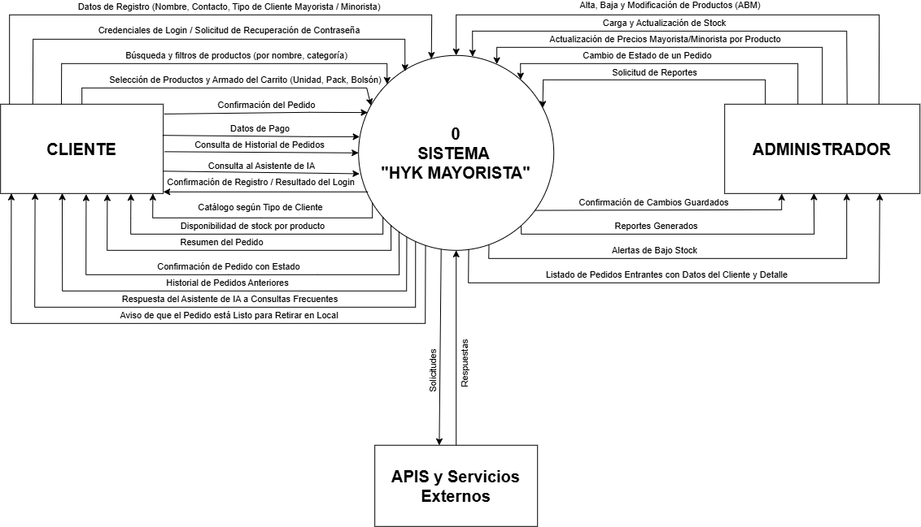
Figura 1. Diagrama de Contexto del Sistema HyK Mayorista.

Diagramas de Caso de Uso

Diagrama de Casos de Uso: Módulo de Usuarios y Clientes
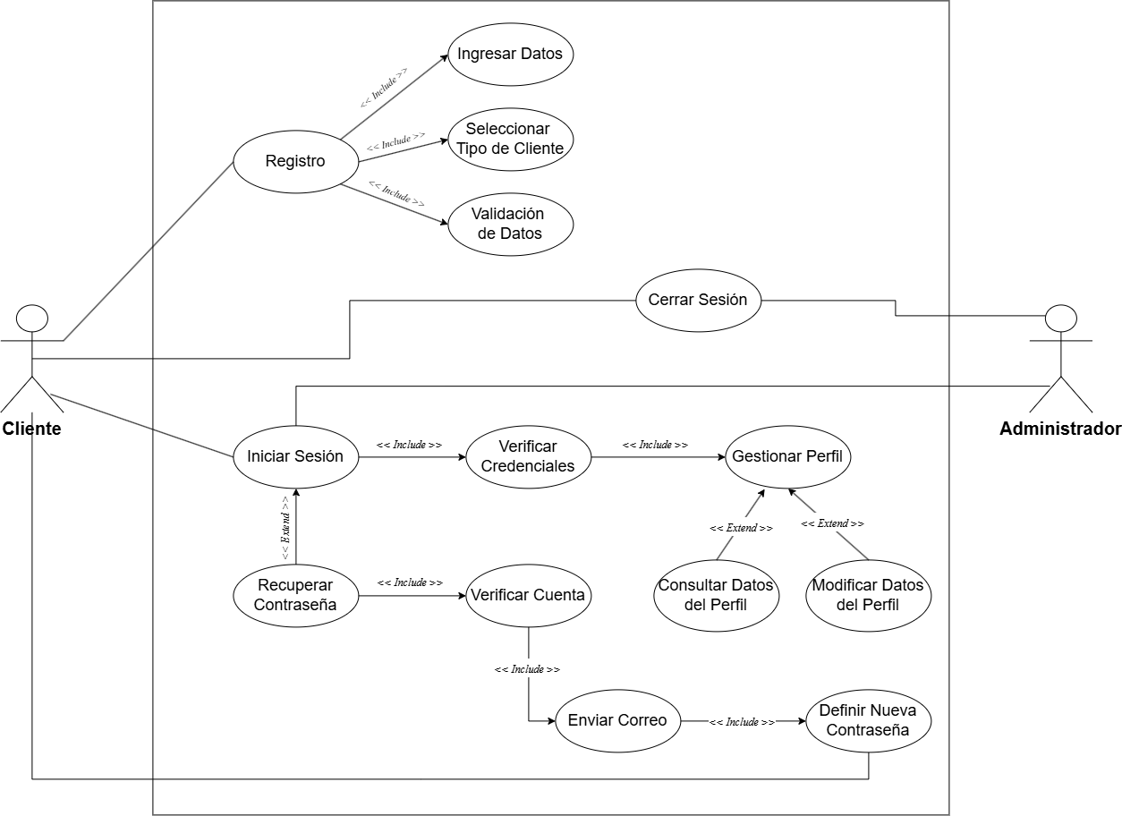
Figura 2. Diagrama de Casos de Uso: Módulo de Usuarios y Clientes.
El presente diagrama de casos de uso representa las funcionalidades relacionadas con la gestión de usuarios y clientes de la plataforma HyK Mayorista. En particular, contempla las operaciones correspondientes al registro de nuevos clientes, clasificación según modalidad, validación de datos, inicio y cierre de sesión, recuperación de contraseña y gestión de la información asociada al perfil.
La integración de estas funcionalidades dentro de un mismo diagrama se fundamenta en la relación existente entre los procesos de creación, autenticación y administración de las cuentas de usuario. De esta manera, el modelo permite representar tanto las interacciones correspondientes al Cliente, como aquellas relacionadas con el Administrador en los procesos de autenticación y cierre de sesión.

1. Identificación y Alcance Funcional del Modelo
El diagrama comprende las funcionalidades correspondientes principalmente a RF 2 – Usuarios y Clientes, específicamente desde RF 2.1 hasta RF 2.7.
Desde la perspectiva del Cliente, se representan las operaciones necesarias para crear una cuenta, seleccionar su modalidad, validar los datos ingresados, iniciar y cerrar sesión, recuperar la contraseña y gestionar la información de su perfil.
Desde la perspectiva del Administrador, se representa su participación en los procesos de inicio y cierre de sesión, considerando que, una vez autenticado, podrá acceder a las funcionalidades correspondientes a su rol y permisos dentro del sistema.
El diagrama se concentra exclusivamente en las funcionalidades relacionadas con la gestión de cuentas de usuarios y clientes, por lo que otras operaciones del sistema, como catálogo, carrito, pedidos, pagos o gestión administrativa, corresponden a otros requisitos funcionales.

2. Identificación de los Actores Intervinientes
2.1. Cliente
El Cliente representa al usuario que interactúa con la plataforma para registrarse y utilizar las funcionalidades asociadas a su cuenta.
Dentro del presente diagrama, sus principales interacciones corresponden al registro de una nueva cuenta, inicio de sesión, recuperación de contraseña, cierre de sesión y gestión de los datos de su perfil.
Durante el registro, el Cliente debe proporcionar los datos requeridos y seleccionar la modalidad correspondiente entre Minorista o Mayorista, información que será almacenada y asociada a su cuenta.
2.2. Administrador
El Administrador representa al usuario que posee permisos administrativos dentro de la plataforma.
En este diagrama, su participación se encuentra relacionada con los procesos de inicio de sesión y cierre de sesión, ya que debe autenticarse mediante sus credenciales para acceder posteriormente a las funcionalidades administrativas correspondientes a su rol.
La autenticación del Administrador se realiza mediante el mismo caso de uso Iniciar Sesión utilizado por el Cliente, diferenciándose posteriormente las funcionalidades disponibles según el tipo de usuario y los permisos asignados.

3. Especificación de las Funcionalidades de Registro
3.1. Registro de Clientes
El caso de uso Registro representa la funcionalidad mediante la cual un visitante puede crear una nueva cuenta de cliente dentro de la plataforma HyK Mayorista.
Esta funcionalidad satisface principalmente el RF 2.1 – Registro de Clientes, ya que permite proporcionar los datos requeridos para crear una cuenta y seleccionar la modalidad correspondiente entre Minorista o Mayorista.
El proceso de registro comprende el ingreso de los datos necesarios, la selección del tipo de cliente y la posterior validación de la información proporcionada.
Por este motivo, el caso de uso Registro se relaciona mediante <<include>> con Ingresar Datos, Seleccionar Tipo de Cliente y Validación de Datos, debido a que estas actividades forman parte del proceso necesario para completar correctamente el registro.
3.2. Ingreso de Datos
El caso de uso Ingresar Datos representa la acción mediante la cual el Cliente proporciona la información necesaria para crear su cuenta en la plataforma.
Esta funcionalidad forma parte del RF 2.1 – Registro de Clientes, ya que el registro requiere que el usuario proporcione los datos solicitados por HyK Mayorista.
La relación <<include>> con Registro representa que el ingreso de los datos forma parte del procedimiento de creación de una nueva cuenta.
3.3. Clasificación del Cliente
El caso de uso Seleccionar Tipo de Cliente representa la funcionalidad mediante la cual el Cliente selecciona la modalidad bajo la cual desea registrarse: Minorista o Mayorista.
Esta funcionalidad satisface el RF 2.2 – Clasificación del Cliente, que establece que el sistema deberá almacenar la clasificación seleccionada y asociarla con la cuenta del cliente.
La relación <<include>> con Registro representa que la selección del tipo de cliente forma parte del proceso de registro y permite que el sistema conozca la modalidad correspondiente a la cuenta creada.
3.4. Validación de los Datos de Registro
El caso de uso Validación de Datos representa el proceso mediante el cual el sistema verifica la información proporcionada durante el registro.
Esta funcionalidad satisface el RF 2.3 – Validación de Datos, ya que el sistema debe comprobar que los datos obligatorios hayan sido ingresados correctamente, que respeten los formatos requeridos y que cumplan con las condiciones establecidas para la creación de la cuenta.
La relación <<include>> con Registro representa que la validación forma parte del proceso de creación de una nueva cuenta y resulta necesaria para completar correctamente el registro.

4. Especificación de las Funcionalidades de Autenticación
4.1. Inicio de Sesión
El caso de uso Iniciar Sesión representa la funcionalidad mediante la cual un usuario registrado puede acceder a su cuenta utilizando sus credenciales de acceso.
Esta funcionalidad satisface el RF 2.4 – Inicio de Sesión, correspondiente tanto al Cliente como al Administrador.
El sistema debe verificar las credenciales proporcionadas y, una vez autenticado el usuario, permitirle acceder a las funcionalidades correspondientes según su tipo de usuario y los permisos asignados.
En el diagrama, tanto el Cliente como el Administrador se encuentran asociados directamente con Iniciar Sesión, debido a que ambos deben autenticarse para acceder a las funcionalidades que requieren una sesión activa.
El caso de uso Iniciar Sesión se relaciona mediante <<include>> con Verificar Credenciales, debido a que la comprobación de las credenciales forma parte del proceso de autenticación.
4.2. Verificación de Credenciales
El caso de uso Verificar Credenciales representa el proceso mediante el cual el sistema comprueba las credenciales proporcionadas por el usuario durante el inicio de sesión.
Esta funcionalidad forma parte del RF 2.4 – Inicio de Sesión, ya que el sistema debe verificar que las credenciales ingresadas sean válidas antes de permitir el acceso.
La relación <<include>> desde Iniciar Sesión representa que la verificación de las credenciales es un comportamiento necesario dentro del proceso de autenticación.
En el modelo también se representa su relación con Gestionar Perfil, considerando que el acceso a las funcionalidades asociadas al perfil requiere que el usuario haya sido previamente autenticado.

5. Especificación de la Recuperación de Contraseña
5.1. Recuperación de Contraseña
El caso de uso Recuperar Contraseña representa la funcionalidad mediante la cual el Cliente puede recuperar el acceso a su cuenta cuando no recuerda su contraseña.
Esta funcionalidad satisface el RF 2.5 – Recuperación de Contraseña, que establece que el sistema debe proporcionar un mecanismo para verificar la cuenta del Cliente y permitir posteriormente el establecimiento de una nueva contraseña.
En el diagrama, Recuperar Contraseña se relaciona mediante <<extend>> con Iniciar Sesión, representando que la recuperación constituye una alternativa al proceso habitual de autenticación cuando el Cliente no puede ingresar mediante su contraseña.
El proceso de recuperación comprende la verificación de la cuenta, el envío de un correo y la definición de una nueva contraseña.
5.2. Verificación de la Cuenta
El caso de uso Verificar Cuenta representa el proceso mediante el cual el sistema comprueba la cuenta del Cliente que solicita recuperar su contraseña.
Esta funcionalidad forma parte del RF 2.5 – Recuperación de Contraseña, ya que antes de permitir el cambio de contraseña es necesario verificar la cuenta correspondiente.
La relación <<include>> desde Recuperar Contraseña representa que la verificación constituye una parte necesaria del procedimiento de recuperación.
5.3. Envío de Correo
El caso de uso Enviar Correo representa la acción mediante la cual el sistema envía al Cliente un correo relacionado con el proceso de recuperación de su contraseña.
Esta funcionalidad forma parte del RF 2.5 – Recuperación de Contraseña, ya que el mecanismo de recuperación contempla el envío de información al usuario para continuar con el procedimiento.
La relación <<include>> desde Verificar Cuenta representa que, una vez verificada la cuenta, el sistema continúa con el envío del correo correspondiente.
5.4. Definición de una Nueva Contraseña
El caso de uso Definir Nueva Contraseña representa la funcionalidad mediante la cual el Cliente establece una nueva contraseña para recuperar el acceso a su cuenta.
Esta funcionalidad forma parte del RF 2.5 – Recuperación de Contraseña, ya que el procedimiento debe permitir que el usuario establezca una nueva contraseña una vez verificada su cuenta.
La relación <<include>> desde Enviar Correo representa la continuidad del procedimiento de recuperación hasta permitir el establecimiento de la nueva contraseña.

6. Especificación de la Funcionalidad de Cierre de Sesión
6.1. Cierre de Sesión
El caso de uso Cerrar Sesión representa la funcionalidad mediante la cual un usuario puede finalizar de manera segura su sesión activa dentro de la plataforma.
Esta funcionalidad satisface el RF 2.6 – Cierre de Sesión, correspondiente tanto al Cliente como al Administrador.
La asociación directa de ambos actores con Cerrar Sesión representa que tanto el Cliente como el Administrador pueden finalizar su sesión una vez que hayan accedido al sistema.
Una vez cerrada la sesión, el usuario deja de tener acceso a las funcionalidades que requieren autenticación y deberá volver a iniciar sesión para acceder nuevamente a ellas.

7. Especificación de la Gestión del Perfil
7.1. Gestión del Perfil
El caso de uso Gestionar Perfil representa la funcionalidad mediante la cual el Cliente puede administrar la información personal asociada a su cuenta.
Esta funcionalidad satisface el RF 2.7 – Gestión del Perfil, que establece que el Cliente debe poder consultar y modificar los datos personales asociados a su cuenta.
El acceso a esta funcionalidad se encuentra relacionado con el proceso de autenticación, ya que el usuario debe haber iniciado sesión y sus credenciales deben haber sido verificadas para acceder a las funcionalidades correspondientes a su perfil.
El caso de uso Gestionar Perfil se complementa mediante las funcionalidades Consultar Datos del Perfil y Modificar Datos del Perfil.
7.2. Consulta de Datos del Perfil
El caso de uso Consultar Datos del Perfil representa la funcionalidad mediante la cual el Cliente puede visualizar los datos personales asociados a su cuenta.
Esta funcionalidad satisface el RF 2.7 – Gestión del Perfil, ya que el requisito establece que el Cliente debe poder consultar la información asociada a su cuenta.
En el diagrama, Consultar Datos del Perfil se relaciona mediante <<extend>> con Gestionar Perfil, debido a que la consulta constituye una operación específica que puede realizarse dentro de la gestión general del perfil.
7.3. Modificación de Datos del Perfil
El caso de uso Modificar Datos del Perfil representa la funcionalidad mediante la cual el Cliente puede actualizar la información personal asociada a su cuenta.
Esta funcionalidad satisface el RF 2.7 – Gestión del Perfil, permitiendo mantener actualizados los datos utilizados para la identificación del Cliente y para las operaciones realizadas dentro de la plataforma.
La relación <<extend>> con Gestionar Perfil representa que la modificación constituye una operación específica dentro de la gestión general de los datos del perfil.

8. Justificación de las Relaciones entre los Casos de Uso
8.1. Relaciones <<include>>
Las relaciones <<include>> utilizadas en el diagrama representan comportamientos que forman parte del proceso principal y que son necesarios para completar determinadas funcionalidades.
En el proceso de Registro, se incluyen las funcionalidades:
- Ingresar Datos
- Seleccionar Tipo de Cliente
- Validación de Datos
Esto permite representar que estas actividades forman parte del procedimiento necesario para la creación de una nueva cuenta.
En el proceso de Inicio de Sesión, se incluye la funcionalidad Verificar Credenciales, ya que el sistema debe comprobar las credenciales proporcionadas por el usuario para poder autenticarlo.
En el proceso de Recuperación de Contraseña, se incluyen las funcionalidades:
- Verificar Cuenta
- Enviar Correo
- Definir Nueva Contraseña
Debido a que forman parte del procedimiento necesario para que el Cliente pueda recuperar el acceso a su cuenta.
8.2. Relaciones <<extend>>
Las relaciones <<extend>> representan funcionalidades que complementan o amplían el comportamiento de otro caso de uso.
En el diagrama, Recuperar Contraseña se relaciona mediante <<extend>> con Iniciar Sesión, representando que la recuperación constituye una alternativa cuando el Cliente no puede acceder mediante su contraseña habitual.
Asimismo, Consultar Datos del Perfil y Modificar Datos del Perfil se relacionan mediante <<extend>> con Gestionar Perfil, debido a que representan operaciones específicas que complementan la funcionalidad general de administración del perfil.

Diagrama de Casos de Uso - Módulo de Catálogo, Gestión de Productos, Control de Stock y Administración
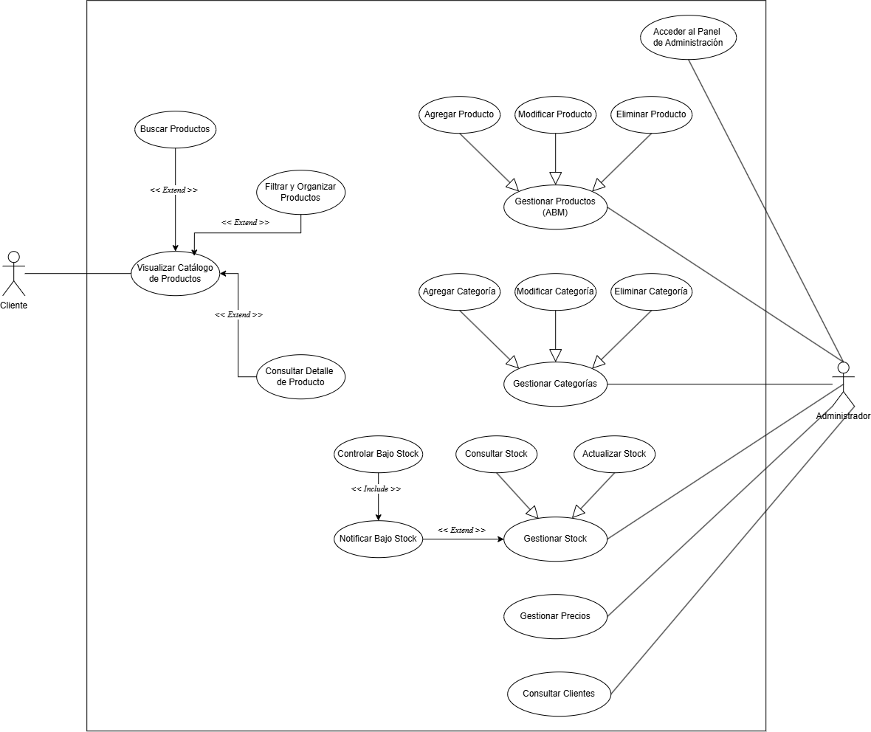
Figura 3. Diagrama de Casos de Uso: Catálogo, Productos, Stock y Administración.
El presente diagrama de casos de uso representa un conjunto integrado de funcionalidades correspondientes a diferentes requisitos funcionales del sistema HyK Mayorista. En particular, contempla funcionalidades vinculadas con la consulta del catálogo por parte del Cliente, la administración de productos y categorías, el control del stock y las operaciones disponibles para el Administrador mediante el Panel de Administración.
La integración de estos requisitos dentro de un mismo diagrama se fundamenta en la relación existente entre las funcionalidades representadas, ya que todas ellas intervienen sobre la información comercial y administrativa de los productos ofrecidos por HyK Mayorista. De esta manera, el modelo permite representar tanto la perspectiva externa del Cliente, orientada a la consulta y navegación del catálogo, como la perspectiva interna del Administrador, orientada a la gestión y mantenimiento de la información del sistema.

1. Identificación y Alcance Funcional del Modelo
El diagrama comprende funcionalidades pertenecientes principalmente a RF 1 – Catálogo y Productos, RF 6 – Stock y RF 7 – Panel de Administración.
Desde la perspectiva del Cliente, se representan las operaciones necesarias para consultar y navegar el catálogo, incluyendo la visualización de productos, su búsqueda, filtrado y consulta detallada.
Desde la perspectiva del Administrador, se representan las funcionalidades necesarias para acceder al panel administrativo y gestionar los productos, categorías, stock, precios y datos de los clientes.
Los procesos relacionados con el registro y autenticación de usuarios, la administración del carrito, la generación de pedidos y el procesamiento de pagos forman parte de otros requisitos funcionales y, por lo tanto, no se desarrollan directamente dentro de este diagrama.

2. Identificación de los Actores Intervinientes
2.1. Cliente
El Cliente representa al usuario que interactúa con la plataforma para consultar la oferta comercial de HyK Mayorista.
Dentro del presente diagrama, sus principales interacciones corresponden a la visualización del catálogo, búsqueda y organización de productos y consulta de información detallada.
De acuerdo con lo establecido en RF 1.1 – Visualización del Catálogo, el acceso al catálogo se encuentra disponible sin necesidad de que el Cliente haya iniciado sesión.
2.2. Administrador
El Administrador representa al usuario que posee permisos administrativos dentro de la plataforma.
Su participación comprende el acceso al Panel de Administración y la gestión de la información relacionada con productos, categorías, stock y precios, además de la consulta de los clientes registrados.
El acceso a estas funcionalidades se encuentra restringido a usuarios que cuenten con los permisos correspondientes, de acuerdo con lo establecido en RF 7.1 – Acceso al Panel de Administración.

3. Especificación de las Funcionalidades de Consulta del Catálogo
3.1 Visualización del Catálogo de Productos
El caso de uso Visualizar Catálogo de Productos representa la funcionalidad mediante la cual el Cliente puede acceder al catálogo digital de HyK Mayorista y consultar los productos disponibles para su comercialización.
Este caso de uso satisface principalmente el RF 1.1 - Visualización del Catálogo, ya que permite al Cliente acceder a los productos y visualizar la información asociada a ellos. La funcionalidad contempla los datos necesarios para conocer los artículos ofrecidos por la empresa, incluyendo su identificación, descripción, categoría, precio y disponibilidad.
La asociación directa entre el Cliente y este caso de uso representa que la consulta del catálogo constituye una funcionalidad principal del sistema para dicho actor. Asimismo, de acuerdo con el requisito establecido, esta consulta no requiere que el Cliente haya iniciado sesión.
A partir de la visualización del catálogo, el Cliente puede realizar otras acciones opcionales, como buscar productos, aplicar filtros o consultar información detallada de un producto determinado. Por este motivo, dichas funcionalidades se representan mediante relaciones de extensión respecto de este caso de uso.
3.2. Búsqueda de Productos en el Catálogo
El caso de uso Buscar Productos representa el mecanismo mediante el cual el Cliente puede localizar determinados artículos dentro del catálogo utilizando el nombre del producto.
Esta funcionalidad satisface el RF 1.3 - Búsqueda de Productos, cuyo objetivo es facilitar la localización de productos cuando el catálogo contiene una cantidad considerable de artículos.
En el diagrama, Buscar Producto se relaciona mediante <<extend>> con Visualizar Catálogo de Productos, debido a que la búsqueda constituye una acción opcional durante la consulta del catálogo. Es decir, el Cliente puede acceder y recorrer el catálogo sin realizar ninguna búsqueda, pero también puede decidir utilizar este mecanismo cuando necesite localizar un producto específico.
La utilización de <<extend>> permite representar que la búsqueda amplía el comportamiento de consulta del catálogo sin convertirla en una operación obligatoria cada vez que el catálogo es visualizado.
3.3. Filtrado y Organización de los Productos
El caso de uso Filtrar y Organizar Productos representa las funcionalidades destinadas a facilitar la navegación dentro del catálogo mediante la aplicación de categorías y otros criterios de organización definidos por el sistema.
Esta funcionalidad satisface el RF 1.4 - Filtrado y Organización de Productos, cuyo propósito es permitir que el Cliente pueda reducir o reorganizar el conjunto de productos visualizados para facilitar su consulta y localización.
La relación <<extend>> con Visualizar Catálogo de Productos se justifica porque el filtrado y la organización no constituyen acciones obligatorias para consultar el catálogo. El Cliente puede visualizar los productos directamente o, de manera opcional, aplicar determinados criterios para encontrar más fácilmente aquellos que resulten de su interés.
De esta manera, el caso de uso complementa la visualización general del catálogo y proporciona mecanismos adicionales de navegación.
3.4. Consulta de la Información Detallada del Producto
El caso de uso Consultar Detalle de Producto permite al Cliente seleccionar un producto del catálogo y acceder a información más completa sobre sus características, precio y disponibilidad.
Esta funcionalidad satisface el RF 1.2 - Consulta del Detalle de Productos, ya que permite obtener la información necesaria para evaluar un producto antes de incorporarlo posteriormente al carrito de compras.
Su relación mediante <<extend>> respecto de Visualizar Catálogo de Productos representa que la consulta detallada se produce de manera opcional a partir de la navegación por el catálogo. El Cliente puede limitarse a visualizar los productos disponibles o seleccionar uno de ellos para obtener información adicional.
Por lo tanto, la relación refleja correctamente que la consulta del detalle amplía la funcionalidad de visualización sin ser necesaria en todas las consultas realizadas sobre el catálogo.

4. Especificación de las Funcionalidades de Gestión de Productos
4.1. Gestión Administrativa de Productos
El caso de uso Gestionar Productos (ABM) representa el conjunto de operaciones administrativas necesarias para mantener actualizada la información de los productos que forman parte del catálogo de HyK Mayorista.
Esta funcionalidad satisface el RF 7.2 – Gestión de Productos y comprende:
- Agregar Producto, correspondiente a RF 1.5 – Alta de Productos.
- Modificar Producto, correspondiente a RF 1.6 – Modificación de Productos.
- Eliminar Producto, correspondiente a RF 1.7 – Baja de Productos.
Agregar Producto permite al Administrador incorporar nuevos artículos al catálogo, registrando la información necesaria para su identificación, descripción, clasificación, precio y disponibilidad.
Modificar Producto permite actualizar la información correspondiente a productos que ya se encuentran registrados. Esta operación resulta necesaria para mantener actualizadas características, descripción, categoría, precio, disponibilidad u otros datos asociados.
Por su parte, Eliminar Producto permite retirar del catálogo aquellos productos que dejan de encontrarse disponibles para su comercialización.
Justificación de las Relaciones de Generalización
Las relaciones representadas mediante las flechas desde Agregar Producto, Modificar Producto y Eliminar Producto hacia Gestionar Productos (ABM) corresponden a relaciones de generalización de casos de uso.
Esta representación se utiliza porque las tres operaciones constituyen especializaciones de la gestión general de productos. Gestionar Productos representa la funcionalidad administrativa de carácter general, mientras que agregar, modificar y eliminar representan diferentes operaciones específicas mediante las cuales se lleva a cabo dicha gestión.
La generalización permite organizar las distintas operaciones relacionadas con el mantenimiento de los productos bajo una funcionalidad común, sin establecer que las tres deban ejecutarse conjuntamente.
No se utiliza <<include>> porque las tres operaciones no constituyen pasos obligatorios de una misma ejecución. Tampoco se utiliza <<extend>>, ya que no representan comportamientos opcionales que amplían otro caso de uso, sino formas específicas de realizar la gestión de productos.
Por ello, la generalización permite expresar de manera más adecuada la relación conceptual entre la funcionalidad general y sus operaciones especializadas.

5. Especificación de las Funcionalidades de Gestión de Categorías
5.1 Administración de las Categorías del Catálogo
El caso de uso Gestionar Categorías representa las operaciones necesarias para mantener la clasificación de los productos que conforman el catálogo.
Esta funcionalidad satisface el RF 1.8 - Gestión de Categorías, y al mismo tiempo, el RF 7.3 - Gestión de Categorías correspondiente al Panel de Administración.
Comprende:
- Agregar Categoría, correspondiente a RF 1.8 - Gestión de Categorías.
- Modificar Categoría, correspondiente a RF 1.8 - Gestión de Categorías.
- Eliminar Categoría, correspondiente a RF 1.8 - Gestión de Categorías.
El Administrador puede agregar, modificar y eliminar categorías, permitiendo mantener una estructura organizada para la clasificación de los productos.
Justificación de las Relaciones de Generalización
Las relaciones representadas mediante las flechas desde Agregar Categoría, Modificar Categoría y Eliminar Categoría hacia Gestionar Categorías corresponden a relaciones de generalización de casos de uso.
La razón de esta representación es que las tres operaciones constituyen especializaciones de la gestión general de categorías. Gestionar Categorías representa la funcionalidad administrativa general, mientras que las operaciones específicas representan las diferentes formas mediante las cuales se administra dicha información.
La generalización permite organizar estas operaciones bajo una única funcionalidad administrativa sin establecer que todas deban ejecutarse conjuntamente.
Agregar Categoría permite incorporar nuevas categorías al sistema cuando resulta necesario ampliar la clasificación existente. Modificar Categoría permite actualizar una categoría previamente registrada, mientras que Eliminar Categoría permite retirar aquellas categorías que ya no resulten necesarias, de acuerdo con las reglas de negocio correspondientes.
La utilización de esta relación permite cubrir tanto el RF1.8 – Gestión de Categorías como el RF7.3 – Gestión de Categorías.

6. Especificación de las Funcionalidades de Control y Gestión del Stock
6.1 Gestión Administrativa del Stock
El caso de uso Gestionar Stock representa las funcionalidades destinadas a administrar las cantidades disponibles de los productos registrados en el sistema.
Esta funcionalidad satisface el RF 7.6 – Gestión de Stock y comprende:
- Consultar Stock, correspondiente a RF 6.1 – Consulta de Stock.
- Actualizar Stock, correspondiente a RF 6.2 – Actualización de Stock.
La gestión se divide en Consultar Stock y Actualizar Stock.
Justificación de las Relaciones de Generalización
Las relaciones representadas mediante las flechas desde Consultar Stock y Actualizar Stock hacia Gestionar Stock corresponden a relaciones de generalización de casos de uso.
Esta representación permite establecer que ambas operaciones constituyen especializaciones de una funcionalidad administrativa general orientada a la gestión del inventario.
La generalización permite agrupar ambas operaciones dentro de Gestionar Stock, sin establecer que consultar y actualizar sean acciones que necesariamente deban ejecutarse en conjunto.
6.2. Control y Notificación de Situaciones de Bajo Stock
El caso de uso Controlar Bajo Stock representa el comportamiento mediante el cual el sistema identifica aquellos productos cuya cantidad disponible alcanza o se encuentra por debajo del nivel mínimo establecido.
Esta funcionalidad satisface el RF 6.5 – Control de Bajo Stock.
El caso de uso Notificar Bajo Stock representa el comportamiento mediante el cual el sistema informa al Administrador cuando se detecta dicha situación.
Esta funcionalidad satisface el RF 6.6 – Notificación de Bajo Stock.
La relación <<include>> entre Controlar Bajo Stock y Notificar Bajo Stock representa que, al detectarse una situación de bajo stock, se ejecuta la notificación correspondiente al Administrador.

7. Especificación de la Gestión de Precios y Condiciones Comerciales
7.1. Gestión Administrativa de Precios
El caso de uso Gestionar Precios representa la funcionalidad administrativa mediante la cual el Administrador puede mantener actualizados los precios y las condiciones comerciales asociadas a los productos.
Esta funcionalidad satisface el RF 7.5 – Gestión de Precios.
Además, se relaciona con RF 3.6 – Aplicar Precio según Tipo de Cliente y RF 3.7 – Aplicar Precio según Cantidad, ya que la información configurada será utilizada posteriormente durante el proceso de compra.

8. Especificación de la Consulta Administrativa de Clientes
8.1. Consulta de Información de Clientes Registrados
El caso de uso Consultar Clientes representa la funcionalidad mediante la cual el Administrador puede acceder a la información de los clientes registrados.
Esta funcionalidad satisface el RF 7.7 – Consulta de Clientes y se relaciona con RF 2.2 – Clasificación del Cliente, permitiendo identificar la modalidad correspondiente entre Minorista y Mayorista.

9. Especificación del Acceso a las Funcionalidades Administrativas
9.1. Acceso al Panel de Administración
El caso de uso Acceder al Panel de Administración representa el punto de entrada del Administrador a las funcionalidades administrativas del sistema.
Esta funcionalidad satisface el RF 7.1 – Acceso al Panel de Administración, que establece que el acceso debe estar restringido a usuarios con las credenciales y permisos administrativos correspondientes.
La autenticación se encuentra definida en RF 2.4 – Inicio de Sesión, por lo que no se duplica en este diagrama.
No se establece una relación <<include>> desde este caso de uso hacia cada funcionalidad administrativa, debido a que el acceso al panel no se ejecuta nuevamente cada vez que el Administrador realiza una operación.

Diagrama de Casos de Uso - Gestión de Pedidos
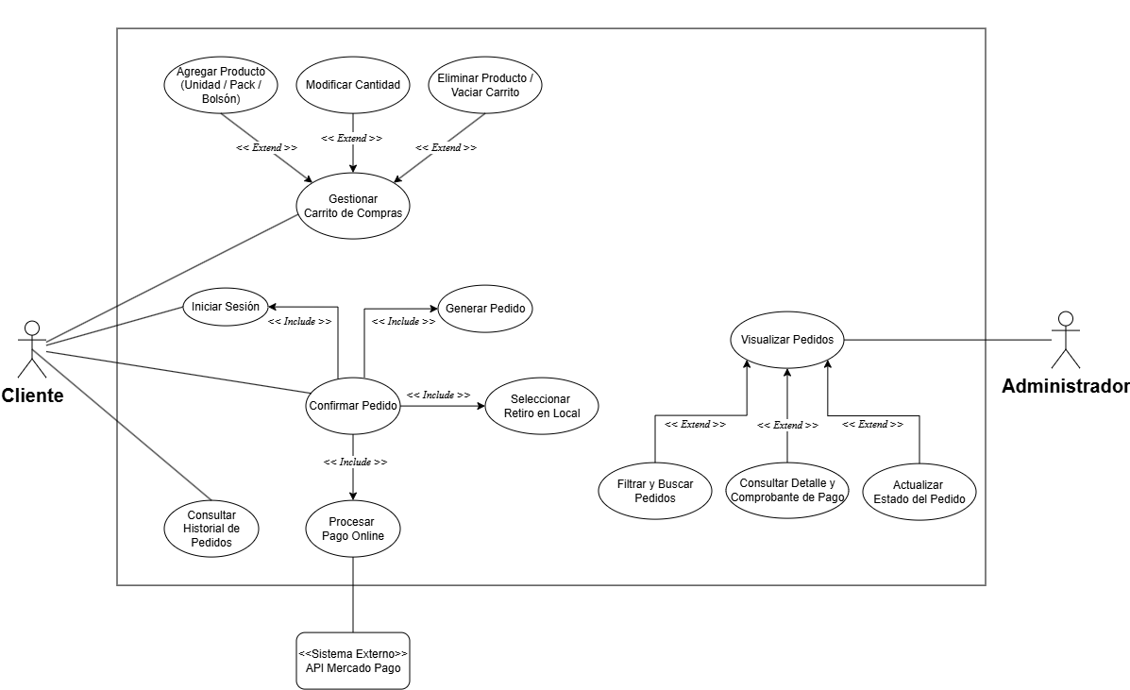
Figura 4. Diagrama de Casos de Uso: Gestión de Pedidos.
El presente diagrama de casos de uso representa las funcionalidades relacionadas con la gestión de pedidos dentro de la plataforma HyK Mayorista. En particular, contempla las operaciones correspondientes a la gestión del carrito de compras, confirmación y generación de pedidos, procesamiento del pago, consulta del historial y administración de los pedidos realizados.
El modelo representa las interacciones de los dos actores involucrados en este proceso: el Cliente, quien puede gestionar su carrito, confirmar sus compras y consultar su historial de pedidos, y el Administrador, quien puede visualizar los pedidos registrados, consultar su información detallada y actualizar su estado.
La integración de estas funcionalidades permite representar el ciclo de vida de un pedido desde la selección de los productos y la confirmación de la compra hasta su gestión posterior por parte del administrador.

1. Identificación y Alcance Funcional del Modelo
El diagrama comprende principalmente las funcionalidades correspondientes al RF 4 – Pedidos, específicamente desde RF 4.1 hasta RF 4.7.
Desde la perspectiva del Cliente, se representan las operaciones necesarias para gestionar el carrito de compras, confirmar un pedido, realizar el pago correspondiente, generar el pedido y consultar pedidos realizados anteriormente.
Desde la perspectiva del Administrador, se representan las funcionalidades necesarias para visualizar los pedidos registrados, filtrar y buscar información, consultar el detalle de un pedido y actualizar su estado.
El diagrama también contempla la interacción con un sistema externo, API Mercado Pago, utilizado para procesar el pago online asociado a la confirmación del pedido.

2. Identificación de los Actores Intervinientes
2.1. Cliente
El Cliente representa al usuario que realiza compras dentro de la plataforma HyK Mayorista.
Dentro del presente diagrama, sus principales interacciones corresponden a la gestión del carrito de compras, confirmación del pedido, selección del retiro en local, procesamiento del pago y consulta del historial de pedidos.
Para confirmar un pedido, el Cliente debe encontrarse autenticado en el sistema. Una vez confirmada la compra y procesado el pago, el sistema genera y registra el pedido correspondiente.
2.2. Administrador
El Administrador representa al usuario encargado de gestionar los pedidos realizados por los clientes dentro de la plataforma.
Sus principales interacciones corresponden a la visualización de pedidos, búsqueda y filtrado, consulta del detalle y comprobante de pago y actualización del estado de los pedidos.
Estas funcionalidades permiten al Administrador realizar el seguimiento de los pedidos y mantener actualizada su situación dentro del proceso de preparación y retiro.
2.3. Sistema Externo – API Mercado Pago
La API de Mercado Pago representa un sistema externo utilizado para procesar los pagos online realizados por los clientes.
Su participación se encuentra asociada al caso de uso Procesar Pago Online, permitiendo que el sistema de HyK Mayorista pueda gestionar el pago correspondiente al pedido mediante un servicio externo.

3. Especificación de las Funcionalidades del Carrito de Compras
3.1. Gestionar Carrito de Compras
El caso de uso Gestionar Carrito de Compras representa la funcionalidad mediante la cual el Cliente administra los productos que desea adquirir antes de confirmar su pedido.
Esta funcionalidad permite realizar diferentes operaciones sobre el contenido del carrito, como agregar productos, modificar sus cantidades y eliminar productos o vaciar el carrito.
El caso de uso se relaciona con Agregar Producto (Unidad / Pack / Bolsón), Modificar Cantidad y Eliminar Producto / Vaciar Carrito, mediante relaciones <<extend>>, debido a que estas representan operaciones específicas que pueden realizarse dentro de la gestión del carrito.
3.2. Agregar Producto
El caso de uso Agregar Producto (Unidad / Pack / Bolsón) representa la acción mediante la cual el Cliente incorpora productos al carrito de compras, seleccionando la modalidad de venta correspondiente.
Esta funcionalidad permite preparar la compra antes de proceder con su confirmación y forma parte de la gestión general del carrito.
3.3. Modificar Cantidad
El caso de uso Modificar Cantidad representa la posibilidad de que el Cliente modifique la cantidad de un producto que se encuentra dentro del carrito.
Esta operación permite ajustar la compra antes de confirmar el pedido y se encuentra comprendida dentro de la gestión del carrito de compras.
3.4. Eliminar Producto / Vaciar Carrito
El caso de uso Eliminar Producto / Vaciar Carrito representa la funcionalidad mediante la cual el Cliente puede eliminar productos individuales del carrito o quitar todos los productos seleccionados.
Esta operación permite modificar el contenido del carrito antes de continuar con la confirmación del pedido.

4. Especificación de la Confirmación y Generación del Pedido
4.1. Confirmación del Pedido
El caso de uso Confirmar Pedido representa la funcionalidad mediante la cual el Cliente revisa y confirma la compra que desea realizar.
Esta funcionalidad satisface el RF 4.1 – Confirmación del Pedido, ya que permite al Cliente confirmar la información correspondiente a los productos, cantidades, precios y total de la compra.
Para realizar la confirmación, el Cliente debe haber iniciado sesión, por lo que el caso de uso se relaciona mediante <<include>> con Iniciar Sesión.
Asimismo, debido a que el sistema establece el retiro en el local como modalidad para los pedidos, la confirmación incluye Seleccionar Retiro en Local.
Finalmente, la confirmación del pedido incluye el procesamiento del pago y la generación del pedido correspondiente.
4.2. Iniciar Sesión
El caso de uso Iniciar Sesión representa el proceso mediante el cual el Cliente se autentica antes de confirmar su pedido.
Su inclusión dentro de Confirmar Pedido representa que el Cliente debe encontrarse autenticado para poder completar la compra.
De esta manera, el sistema verifica la identidad del usuario antes de permitirle continuar con la confirmación del pedido.
4.3. Seleccionar Retiro en Local
El caso de uso Seleccionar Retiro en Local representa la selección de la modalidad mediante la cual el Cliente retirará el pedido.
En el sistema desarrollado, el retiro en el local constituye la modalidad establecida para la entrega de los pedidos, por lo que esta funcionalidad se incluye obligatoriamente dentro del proceso de confirmación.
Por este motivo, Confirmar Pedido se relaciona mediante <<include>> con Seleccionar Retiro en Local.
4.4. Generación del Pedido
El caso de uso Generar Pedido representa el proceso mediante el cual el sistema crea y registra formalmente el pedido una vez que el Cliente confirma su compra.
Esta funcionalidad satisface el RF 4.2 – Generación del Pedido, ya que el sistema debe generar el pedido, asociarlo con la cuenta del Cliente y almacenar la información correspondiente a los productos, cantidades e importes.
La relación <<include>> desde Confirmar Pedido representa que la generación del pedido forma parte del proceso necesario para completar la compra.

5. Especificación del Procesamiento del Pago
5.1. Procesar Pago Online
El caso de uso Procesar Pago Online representa el proceso mediante el cual se gestiona el pago correspondiente al pedido realizado por el Cliente.
Esta funcionalidad forma parte del proceso de confirmación de la compra y se encuentra relacionada mediante <<include>> con Confirmar Pedido, ya que el procesamiento del pago forma parte del procedimiento necesario para completar el pedido.
Para realizar esta operación, el sistema interactúa con la API de Mercado Pago, representada como sistema externo.

6. Especificación de la Consulta de Pedidos del Cliente
6.1. Consultar Historial de Pedidos
El caso de uso Consultar Historial de Pedidos representa la funcionalidad mediante la cual el Cliente puede consultar los pedidos realizados anteriormente.
Esta funcionalidad satisface el RF 4.4 – Consulta del Historial de Pedidos, permitiendo visualizar información relevante de las operaciones realizadas y conocer el estado actual de los pedidos.
De esta manera, el Cliente puede realizar un seguimiento de las compras efectuadas anteriormente dentro de la plataforma.

7. Especificación de la Gestión de Pedidos por parte del Administrador
7.1. Visualizar Pedidos
El caso de uso Visualizar Pedidos representa la funcionalidad mediante la cual el Administrador puede acceder al listado de pedidos realizados por los clientes.
Esta funcionalidad satisface el RF 4.5 – Visualización de Pedidos, permitiendo consultar información general de las operaciones registradas.
El caso de uso se complementa con las funcionalidades de Filtrar y Buscar Pedidos, Consultar Detalle y Comprobante de Pago y Actualizar Estado del Pedido.
7.2. Filtrar y Buscar Pedidos
El caso de uso Filtrar y Buscar Pedidos permite al Administrador localizar pedidos específicos dentro del listado de pedidos registrados.
Esta funcionalidad complementa la visualización general de los pedidos y facilita la búsqueda de operaciones que necesiten ser consultadas o gestionadas.
Por este motivo, se representa mediante una relación <<extend>> con Visualizar Pedidos, ya que constituye una operación adicional que puede realizarse sobre el listado.
7.3. Consultar Detalle y Comprobante de Pago
El caso de uso Consultar Detalle y Comprobante de Pago representa la funcionalidad mediante la cual el Administrador puede acceder a la información detallada de un pedido.
Esta funcionalidad satisface el RF 4.6 – Consulta del Detalle del Pedido, permitiendo consultar información relacionada con el Cliente, productos, cantidades, importes, estado del pedido, comprobante de pago y demás datos asociados a la operación.
Se representa mediante <<extend>> respecto de Visualizar Pedidos, debido a que la consulta detallada constituye una operación adicional que puede realizarse sobre un pedido seleccionado.
7.4. Actualizar Estado del Pedido
El caso de uso Actualizar Estado del Pedido representa la funcionalidad mediante la cual el Administrador puede modificar el estado de un pedido de acuerdo con la situación en la que se encuentre.
Esta funcionalidad satisface el RF 4.7 – Actualización del Estado del Pedido, permitiendo reflejar situaciones relacionadas con la preparación, disponibilidad y retiro del pedido.
La funcionalidad se representa mediante <<extend>> respecto de Visualizar Pedidos, debido a que el Administrador puede realizar esta operación sobre un pedido seleccionado desde el listado.
Asimismo, la actualización del estado permite mantener el seguimiento del ciclo de vida del pedido, en relación con el RF 4.3 – Registro del Estado del Pedido.

8. Relación con el Registro del Estado del Pedido
El RF 4.3 – Registro del Estado del Pedido establece que el sistema debe registrar el estado correspondiente a cada pedido y mantenerlo actualizado de acuerdo con las acciones realizadas durante su gestión.
En el diagrama, este requisito se encuentra representado principalmente mediante Generar Pedido y Actualizar Estado del Pedido. Al generarse un nuevo pedido, el sistema registra la información correspondiente y establece su estado inicial. Posteriormente, el Administrador puede actualizar dicho estado mediante Actualizar Estado del Pedido, permitiendo mantener la información actualizada durante la gestión de la operación.
De esta manera, el ciclo de vida del pedido queda representado desde su generación hasta las modificaciones realizadas posteriormente por el Administrador.

9. Justificación de las Relaciones entre los Casos de Uso
Las relaciones <<include>> utilizadas en el diagrama representan funcionalidades que forman parte necesaria del proceso principal.
En Confirmar Pedido se incluyen Iniciar Sesión, Seleccionar Retiro en Local, Procesar Pago Online y Generar Pedido, debido a que estas funcionalidades forman parte del procedimiento necesario para completar la compra según las condiciones establecidas para el sistema.
En el caso de Procesar Pago Online, la operación requiere la interacción con la API de Mercado Pago, representada como un sistema externo.
Las relaciones <<extend>> representan funcionalidades que complementan otros casos de uso y que pueden ejecutarse como operaciones específicas dentro de ellos.
En Gestionar Carrito de Compras se extienden las funcionalidades Agregar Producto, Modificar Cantidad y Eliminar Producto / Vaciar Carrito, debido a que representan diferentes operaciones que el Cliente puede realizar sobre el carrito.
Por otra parte, Filtrar y Buscar Pedidos, Consultar Detalle y Comprobante de Pago y Actualizar Estado del Pedido extienden Visualizar Pedidos, ya que corresponden a acciones adicionales que el Administrador puede realizar sobre los pedidos visualizados.

Diagrama de Clases
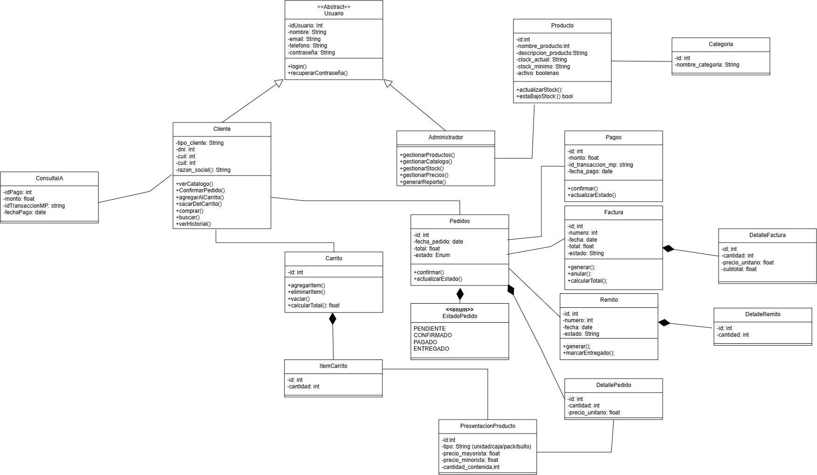
Figura 5. Diagrama de Clases.
Este es el diagrama de clases del sistema de gestión y venta online de HyK Mayorista. Lo diseñamos siguiendo el paradigma orientado a objetos, y cada clase que se ve surgen directamente de los requerimientos funcionales que relevamos en la entrevista con la empresa. Vamos a explicarlo por bloques: usuarios, catálogo, carrito, pedidos, pagos y comprobantes.

Usuarios
Arriba de todo tenemos la clase abstracta Usuario, que agrupa los datos y comportamientos comunes a cualquier persona que use el sistema: id, nombre, email. teléfono y contraseña. Con métodos login() y recuperar_contraseña(), es abstracta porque nadie se registra como usuario genérico, siempre va a ser un cliente o un administrador. Esto cubre los requerimientos RF 2.4 (inicio de sesión), RF 2.5 (recuperación de contraseña) y RF 2.6 (cierre de sesión).
De esa clase se heredan dos:
- Cliente: agrega tipo_cliente, DNI, CUIL Y CUIT, porque el sistema tiene que distinguir entre cliente mayorista y minorista. Sus métodos (ver_catalogo, agregar_al_carrito, sacar_del_carrito, comprar, buscar, ver_historial, confirmar_pedido), cubren toda la interacción del cliente con la tienda: ver el catálogo (RF 1.1), buscar productos (RF 1.3), armar el carrito (RF 3.1 y 3.3), confirmar la compra (RF 4.1) y consultar su historial de pedidos (RF 4.4).
- Administrador: con los metodos gestionar_productos, gestionar_catalogo, gestionar_stock, gestionar_precios y generar_reporte.

Catálogo: Producto y Categoría
Para el catálogo tenemos Producto, con nombre, descripción, stock actual, stock mínimo y activo, este último es clave porque cuando al dar de baja un producto (RF 1.7), en vez de borrarlo lo desactivamos, así no se pierde el historial de pedidos que lo referencian.
Categoría simple a propósito: id y nombre. Se relaciona con Producto para permitir el filtrado y la organización del catálogo (RF 1.4) y la gestión de categorías por parte del administrador.

Carrito de Compras y Presentaciones de Producto
El carrito fue de los puntos que más se discutió en el equipo, y al final quedó claro que tiene que funcionar sin que el cliente esté logueado. Eso lo dice el RF 3 completo: el cliente puede armar su carrito antes de crearse una cuenta. Por eso Carrito es una entidad propia, no cuelga de Cliente ni depende de que ese exista.
En cuanto a métodos, Carrito tiene agregar_item(), eliminar_item(), vaciar() y calcular_total(). Con eso cubre del RF 3.1 al 3.4.
La relación con ItemCarrito es de composición (rombo relleno), y tiene sentido: un ítem suelto del carrito no significa nada sin el carrito que lo contiene. Si se borra el carrito, se borran sus ítems.
Cada ItemCarrito apunta a una Presentacion_producto, y esta clase es la que resuelve dos requisitos que de otra forma estarían sueltos: el RF 3.6 (el precio cambia según el tipo de cliente) y el RF 3.7 (cambia según la cantidad). En Presentacion_producto guardamos el tipo de presentación (unidad, caja, pack, bulto), el precio mayorista, el precio minorista y la cantidad que contiene.

Pedidos
Cuando el cliente confirma la compra (RF 4.1), el sistema genera un pedido con fecha, total y estado. Acá se tomó la decisión de usar un enum con cuatro valores: PENDIENTE, CONFIRMADO, PAGADO y ENTREGADO.
Los productos y cantidades de cada pedido van en DetallePedido, no dentro de pedido directamente. Así un pedido puede tener varias líneas, cada una con su propio precio.

Pagos
El pedido se conecta con Pago, que es la clase que maneja la integración con Mercado Pago (RF 5.2). Guarda lo mínimo necesario para hacer el seguimiento: el monto, el id de transacción que devuelve Mercado Pago y la fecha.

Factura y Remito
Factura es el comprobante fiscal de la venta. Guarda número, fecha, total y estado, y tiene tres métodos: generar(), anular() y calcular_total(). Se compone de DetalleFactura, que por línea lleva la cantidad, el precio unitario y el subtotal.
Remito es otra cosa, es el comprobante de entrega, no tiene que ver con lo fiscal. Guarda número, fecha y estado, y tiene dos métodos: generar() y marcar_entregado(). Su detalle, Detalle_Remito, solo lleva cantidad por línea.

Diagrama de Entidad-Relación
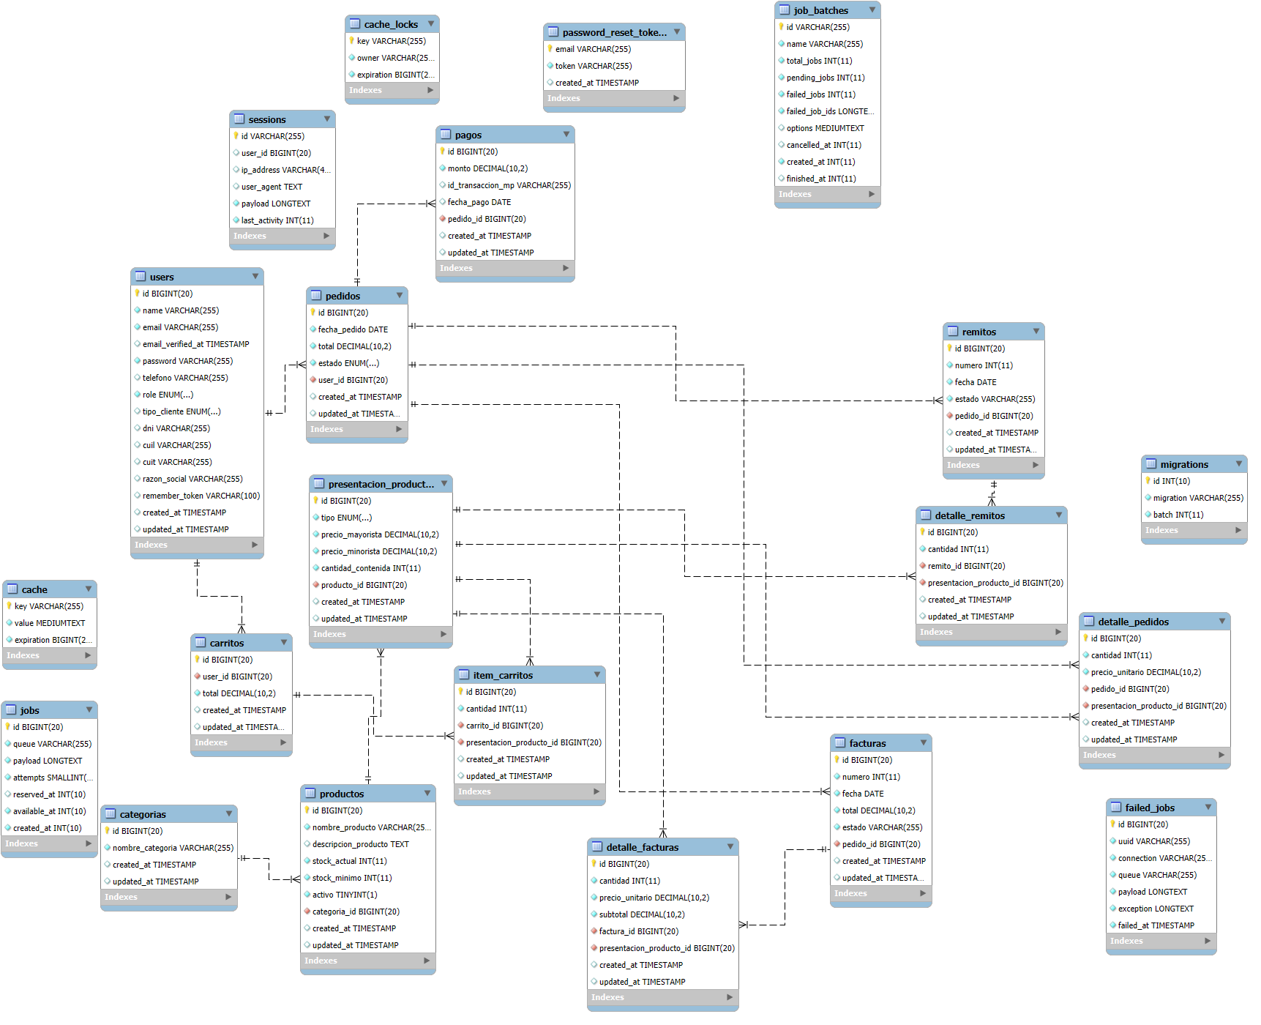
Figura 6. Diagrama de Entidad-Relación.

Diagramas de Secuencia
Gestión Comercial y Compra Online
El presente diagrama de secuencia modela la interacción temporal entre el usuario (Cliente) y los componentes del sistema (Aplicación Web, Backend Laravel, Base de Datos MySQL, Servicio de Stock, Mercado Pago y WhatsApp) para gestionar la autenticación, exploración del catálogo, armado de carrito, procesamiento de pago y retiro del pedido.
El flujo se divide en seis etapas principales:
1. Autenticación y Carga Diferenciada de Precios (Pasos 1 al 7)
- El usuario interactúa con la Aplicación Web enviando sus credenciales, las cuales son procesadas por el Backend Laravel contra la Base de Datos MySQL (Pasos 1–4).
- Mediante un bloque condicional (Alternative), el backend evalúa el rol del usuario:
  - Si es Cliente Mayorista, se aplican los precios y condiciones mayoristas (Paso 5).
  - Si es Cliente Minorista o Visitante, se aplican los precios minoristas por defecto (Paso 6).
- Finalmente, se renderiza el catálogo personalizado según la categoría del cliente (Paso 7).
2. Búsqueda y Verificación de Inventario (Pasos 8 al 17)
- El cliente realiza búsquedas o filtrados por categorías. El Backend Laravel consulta la base de datos MySQL para obtener las ofertas y productos correspondientes (Pasos 8–11).
- Antes de mostrar el catálogo completo, el backend válida la disponibilidad física de los productos consultando al Servicio de Stock (Pasos 12–15).
- La interfaz despliega los resultados junto con las modalidades de venta disponibles (unidad, pack o bulto) (Pasos 16–17).
3. Carrito de Compras y Confirmación de Pedido (Pasos 18 al 35)
- El cliente selecciona, agrega o modifica ítems en su carrito y solicita el cálculo total (Pasos 18–20).
- El sistema ejecuta una re-validación de stock mediante un bloque condicional (Alternative):
  - Stock insuficiente: Se notifica al cliente para que ajuste las cantidades (Pasos 24–25).
  - Stock disponible: Se confirma el importe total y se notifica explícitamente al cliente que únicamente se ofrece la modalidad de retiro en el establecimiento (Pasos 26–29).
- Tras la confirmación, el backend registra el pedido en estado Pendiente en la Base de Datos MySQL y realiza la reserva temporal del inventario en el Servicio de Stock (Pasos 30–35).
4. Procesamiento de Pago vía Pasarela (Pasos 36 al 39)
- El Backend Laravel genera la solicitud de pago e interactúa con la API de Mercado Pago, desplegando el formulario correspondiente en el frontend (Pasos 36–37).
- El cliente completa la transacción directamente con la pasarela de pagos, la cual retorna el resultado de la operación al backend (Pasos 38–39).
5. Gestión del Resultado de Pago (Pasos 40 al 53)
Un bloque condicional (Alternative) gestiona la respuesta de la pasarela:
- Pago Rechazado o Cancelado (Pasos 40–44): El pedido se marca como rechazado en la base de datos, el Servicio de Stock libera los productos reservados actualizando la disponibilidad, y la aplicación web notifica la falla al usuario permitiéndole reintentar.
- Pago Aprobado (Pasos 45–53):
  - El backend actualiza el estado del pedido a Confirmado en la Base de Datos MySQL.
  - Se confirma la orden de descuento definitivo en el Servicio de Stock.
  - Se guarda el historial de la transacción y se invoca la API de WhatsApp para enviar un comprobante/resumen automático con el número de orden, detalle de productos y la indicación de retiro.
  - La pantalla muestra la confirmación exitosa con la modalidad de retiro.
6. Seguimiento e Entrega Presencial (Pasos 54 al 61)
- El cliente puede consultar en cualquier momento el historial y el estado actualizado de sus compras mediante consultas que el backend responde a través de MySQL (Pasos 54–59).
- Una vez que el pedido pasa a estado Listo para retirar, el cliente se presenta en el local comercial de HyK Mayorista para la entrega física de los productos (Pasos 60–61).
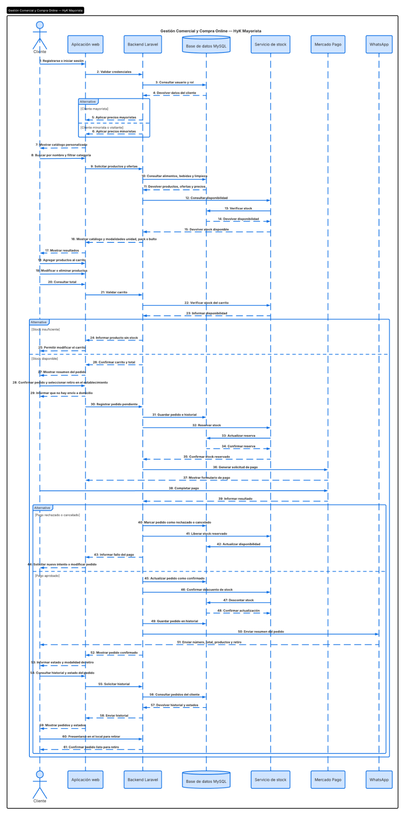
Figura 7. Diagrama de Secuencia: Gestión Comercial y Compra Online.
Administración de Catálogo, Stock y Pedidos
El presente diagrama modela la interacción entre el Administrador de HyK, la Aplicación Web, el Backend Laravel, la Base de Datos MySQL, el Servicio de Stock, WhatsApp y el Cliente para la gestión administrativa del sistema (ABM de catálogo, actualización de inventario y preparación/entrega de pedidos).
El flujo se divide en cuatro secciones operativas principales:
1. Autenticación Administrativa y Control de Acceso (Pasos 1 al 8)
- El Administrador de HyK ingresa sus credenciales desde la Aplicación Web (Paso 1).
- El Backend Laravel consulta la Base de Datos MySQL para verificar el usuario, rol y permisos administrativos (Pasos 2–4).
- Un bloque condicional (Alternative) determina el acceso:
  - Credenciales inválidas: El sistema deniega el acceso y despliega un mensaje de error (Pasos 5–6).
  - Credenciales válidas: Se habilita el acceso y se muestra el panel de administración (Pasos 7–8).
2. Gestión de Catálogo: ABM de Productos (Pasos 9 al 32)
Dentro del bloque agrupado (Group: Gestión de catálogo):
- Consulta de Catálogo (Pasos 9–14): El administrador busca o filtra productos. El backend consulta en MySQL la información (categorías de alimentos, bebidas y limpieza) y la devuelve al panel.
- Alta de Producto (Bloque Opt: Registrar nuevo producto, Pasos 15–23): El administrador ingresa datos, precios y stock inicial.
  - Si los datos son inválidos, la operación se rechaza y se indican los campos a corregir (Pasos 18–19).
  - Si los datos son válidos, el backend almacena el producto, modalidad, precios y ofertas en MySQL, confirmando el registro en la interfaz (Pasos 20–23).
- Modificación / Desactivación (Bloque Opt: Modificar o desactivar producto, Pasos 24–32): Se envían las modificaciones para su validación. Ante datos válidos, el backend actualiza los registros en MySQL y refleja el catálogo actualizado (Pasos 29–32).
3. Gestión Manual de Precios y Stock (Pasos 33 al 42)
- Dentro del grupo Gestión de precios y stock, el administrador carga o corrige valores manualmente de forma directa en el panel (Pasos 33–35).
- El Backend Laravel valida permisos e invoca al Servicio de Stock para sincronizar precios y disponibilidad (Pasos 36–40).
- Se notifica la actualización exitosa en la interfaz (Pasos 41–42).
- Nota de arquitectura: Tal como se especifica en la nota del diagrama, la actualización de stock en la plataforma es un proceso manual y no posee sincronización automática con software externo existente.
4. Gestión de Pedidos, Preparación y Entrega (Pasos 43 al 66)
En el bloque agrupado (Group: Gestión de pedidos y retiro):
- Visualización (Pasos 43–48): El administrador consulta los pedidos confirmados y su detalle (cliente, total, estado y pago) almacenados en MySQL.
- Preparación y Validación (Pasos 49–56): El administrador revisa el pedido y prepara la mercadería. Al intentar marcarlo como "Listo para retirar", el backend valida el pago.
  - Si no está verificado, se rechaza la acción y se muestra una alerta (Pasos 51–52).
  - Si el pedido es válido, el backend actualiza el estado a "Listo para retirar" en MySQL (Pasos 53–56).
- Notificación de Retiro (Bloque Opt: Notificación por WhatsApp, Pasos 57–58): El backend envía un aviso automático vía la API de WhatsApp informando al Cliente que su pedido está listo para ser retirado.
- Entrega Presencial en Local (Pasos 59–66): El cliente se presenta a retirar la compra. El administrador válida la entrega, marca el pedido como "Retirado" en el sistema, y el backend actualiza el estado definitivo en la Base de Datos MySQL, finalizando el flujo (Pasos 60–66).

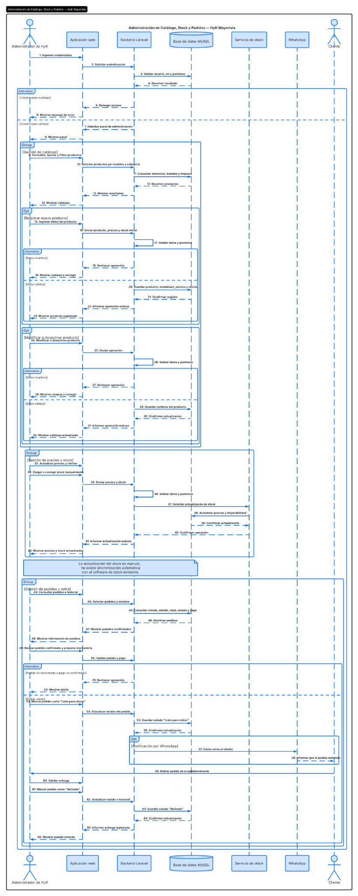
Figura 8. Diagrama de Secuencia: Administración de Catálogo, Stock y Pedidos.

Referencias
adnaliza. (s.f.). adnaliza. Obtenido de PHP: https://www.adnaliza.com/diccionario/php/
Alegsa. (6 de julio de 2025). Alegsa. Obtenido de Definición de Modelo de entidad-relación: https://www.alegsa.com.ar/Dic/modelo_de_entidad-relacion.php#gsc.tab=0
arimetrics. (s.f.). arimetrics. Obtenido de Qué es JavaScript: https://www.arimetrics.com/glosario-digital/javascript
arimetrics. (s.f.). arimetrics. Obtenido de Qué es GitHub: https://www.arimetrics.com/glosario-digital/github
aticma. (22 de Febrero de 2025). aticma. Obtenido de Mar del Plata consolida su liderazgo como Polo Tecnológico de Inteligencia Artificial en Argentina: https://www.aticma.org.ar/mar-del-plata-consolida-su-liderazgo-como-polo-tecnologico-de-inteligencia-artificial-en-argentina/
cessi. (2025). Cessi. Obtenido de OPSSI: https://cessi.org.ar/opssi/
cessi. (s.f.). Camara de la Industria Argentina del Software. Obtenido de https://cessi.org.ar/
Ch., D. J. (7 de Febrero de 2022). Medium. Obtenido de Gestores de dependencias: NPM: https://diegochavez-dc.medium.com/gestores-de-dependencias-de-javascript-npm-f53cb6965e5e
Equipo de Imagina. (21 de marzo de 2025). Imagina. Obtenido de ¿Qué es un framework? Para qué sirve y ejemplos: https://imaginaformacion.com/tutoriales/que-es-un-framework
getapp. (s.f.). Getapp. Obtenido de draw.io: https://www.getapp.es/software/91063/draw-io
godaddy. (28 de Noviembre de 2023). godaddy. Obtenido de Descubriendo Trello: ¿para qué sirve y cómo utilizarlo?: https://www.godaddy.com/resources/es/crearweb/descubriendo-trello-para-que-sirve-y-como-utilizarlo
Google Cloud. (s.f.). Google Cloud. Obtenido de ¿Qué es una base de datos relacional?: https://cloud.google.com/learn/what-is-a-relational-database?hl=es-419
Gurnov, A. (s.f.). Wrike. Obtenido de ¿Qué es la gestión de proyectos de software?: https://www.wrike.com/es/project-management-guide/faq/que-es-la-gestion-de-proyectos-de-software/
Hecker, J., & Kalpokas, N. (s.f.). Atlas. Obtenido de Entrevista vs Encuestas: https://atlasti.com/es/guias/guia-del-analisis-de-entrevistas/entrevistas-vs-encuestas
loading. (15 de Enero de 2025). loading. Obtenido de Qué es Laravel y cómo utilizarlo en tu proyecto web: https://www.loading.es/blog/que-es-laravel/
mdn. (s.f.). mdn. Obtenido de CSS: https://developer.mozilla.org/es/docs/Web/CSS
Meardon, E. (s.f.). Atlassian. Obtenido de ¿Qué es un diagrama de Gantt? Funciones y beneficios clave con plantillas útiles: https://www.atlassian.com/es/agile/project-management/gantt-chart
Microsoft. (s.f.). Microsoft Learn. Obtenido de ¿Que es el control de Versiones?: https://learn.microsoft.com/es-es/devops/develop/git/what-is-version-control
nawazdhandala. (31 de Marzo de 2026). oneuptime. Obtenido de What Is MySQL Workbench: https://oneuptime.com/blog/post/2026-03-31-mysql-what-is-mysql-workbench/view
Novoa, S. A. (s.f.). uetic. Obtenido de Diagramas de Casos de Uso: https://uetitc.github.io/SoftwareDesignI-2024-2/Lessons/10-UML-UseCase.html
Oyola, K. (30 de Julio de 2022). qbd. Obtenido de Cómo redactar Requerimientos de Usuario: https://qbd.digital/como-redactar-requerimientos-de-usuario/Todos-c139297854
Platzi. (s.f.). Blog Platzi. Obtenido de ¿Qué es frontend y backend?: https://platzi.com/blog/que-es-frontend-y-backend/
platzi. (s.f.). platzi. Obtenido de ¿Qué es Git?: https://platzi.com/cursos/git-github/que-es-git/
PMI. (13 de Agosto de 2008). PMI. Obtenido de Integración del PMBOK al RUP para proyectos de desarrollo de software en el sector financiero: https://www.pmi.org/learning/library/es-pmbok-rup-it-proyectos-financieros-7094
PMOinformatica. (25 de Enero de 2025). Obtenido de 7 Técnicas de levantamiento de requerimientos software: https://www.pmoinformatica.com/2016/08/tecnicas-levantamiento-requerimientos.html
Polo IT. (2025). Polo IT. Obtenido de El Informe de Seguimiento: https://www.poloitbuenosaires.org.ar/monitor-tic
polotecnologico. (s.f.). PoloTecnologicoRosario. Obtenido de ¿Quiénes somos?
Repository. (s.f.). Repository. Obtenido de Análisis de Requerimientos: https://repository.unad.edu.co/reproductor-ova/10596_35614/anlisis_de_requerimientos.html
Sulbarán, I. (6 de Junio de 2023). TIFFIN. Obtenido de ¿En qué consiste la Gestión de Proyectos de Software?: https://global.tiffin.edu/blog/en-que-consiste-la-gestion-de-proyectos-de-software
Tatché, M. S. (18 de Enero de 2026). eaeprogramas. Obtenido de Google Stitch: la nueva IA que crea aplicaciones: https://www.eaeprogramas.es/blog/marketing/google-stitch-la-nueva-ia-que-crea-aplicaciones
uqbar. (s.f.). uqbar. Obtenido de Diagrama de clases: https://wiki.uqbar.org/wiki/articles/diagrama-de-clases.html
vadavo. (18 de Noviembre de 2024). vadavo. Obtenido de Conceptos básicos de HTML: Guía para principiantes: https://www.vadavo.com/blog/html-que-es-y-para-que-sirve/
Yai. (23 de Diciembre de 2019). Styde. Obtenido de Qué es Composer y cómo usarlo: https://styde.net/que-es-composer-y-como-usarlo/

Índice Alfabético

¿Cuál es su utilidad en la gestión de recursos?, 34
¿Cuál es su utilidad en la gestión del tiempo?, 34
¿En qué momento del proyecto de software o ante qué perfil de usuario es más conveniente utilizar cada una? Justifique., 39
¿Qué es un Diagrama de Gantt?, 33
1. El Mercado del Software en Argentina. Realice una investigación sobre el estado actual de la industria del software en la Argentina., 19
1.1. Contexto Académico, 6
1.2. Proceso de Selección del Proyecto, 6
1.3. Justificación del Proyecto Elegido, 7
1.4. Criterios de Decisión Final, 7
2. Gestión y Elección del Proyecto. Todo proyecto nace de una necesidad, pero no todos los proyectos son viables., 24
2.1 Descripción General, 8
2.2 Objetivos del Proyecto, 8
2.3 Alcance del Proyecto, 8
2.3.1. Funcionalidades Incluidas, 8
2.3.2 Limitaciones del Proyecto, 9
2.4 Beneficios Esperados, 10
3. Entrevista y Análisis de Sistemas Existentes, 10
3.1. Entrevista Con la Empresa (Ver Anexo), 10
3.2. Análisis de Software Existente, 11
4. El Diagrama de Gantt, 33
4. Identificación de Requerimientos Funcionales y No Funcionales, 11
5. Elección de Paradigma de Software, 11
5. Técnicas de Recopilación de Información, 35
6. Elección del Ciclo de Vida, 12
6. Introducción a los Requerimientos, 39
7. Elección de la Metodología Ágil, 12
7. Perspectiva del Usuario vs. Perspectiva del Sistema, 41
8. Configuración y Carga Inicial del Trello, 12
8. Requerimientos Funcionales y No Funcionales, 41
9. Diagrama de Gantt, 14
Análisis de Requerimientos, 40
Conceptos Fundamentales, 15
Criterios Fundamentales para Elegir un Proyecto de Software, 27
Cuadro Comparativo de Herramientas para la Planificación de Proyectos, 31
Cuadro Comparativo de Técnicas de Recolección de Información, 36
Culminación, 23
Desarrollo, 6
Descripción y Alcance del Proyecto, 8
Ejemplo de Plan de Actividades, 30
El Mercado del Software en Argentina, 19
El Papel y la Responsabilidad de un Gestor de Proyectos de Software, 26
Elección del Proyecto, 6
Elementos principales de un Diagrama de Gantt, 35
Entrevistas vs Encuestas, 35
Gestión de Proyectos de Desarrollo de Software, 24
Impacto en la Economía Nacional, 22
Marco Teórico, 15
Objetivo General., 8
Objetivos Específicos, 8
Objetivos Principales de la Gestión de Proyectos de Software, 24
Plan de Actividades, 29
Principales Características de la Industria, 20
Principales Polos Tecnológicos de Argentina, 21
Proceso de Planificación de un Proyecto de Software, 28
Relevamiento., 6
Requerimiento del Usuario vs Requerimiento del Sistema, 41
Requerimientos Funcionales, 41
Requerimientos No Funcionales, 42

Anexo
Fecha de la entrevista: 19/08/2026

1. Conocer la Empresa
- ¿Nos podrían contar brevemente cómo nació HYK y a qué se dedica actualmente?
HYK Mayorista cuenta con aproximadamente 14 años de trayectoria en el rubro comercial mayorista. La empresa inició sus actividades principalmente como una azucarera y, debido a los cambios en el contexto económico y comercial, fue ampliando y adaptando su actividad hasta consolidarse como un comercio mayorista dedicado a la comercialización de alimentos, comestibles y productos de limpieza.
Actualmente, la empresa trabaja tanto con ventas mayoristas como minoristas. La modalidad de venta minorista fue incorporada aproximadamente hace tres años, ampliando de esta manera el público al que puede acceder la empresa.
- ¿Cuál consideran que es actualmente el principal objetivo de la empresa?
El principal objetivo de HYK Mayorista es consolidarse como el mejor mayorista de Formosa, brindando una atención de calidad y ofreciendo un servicio que se destaque por la comodidad, atención y variedad de productos.
La empresa busca continuar fortaleciendo su presencia en el mercado, ampliar su cantidad de clientes y seguir creciendo tanto en la variedad de productos comercializados como en los servicios ofrecidos.
- ¿Qué productos comercializan y aproximadamente cuántos productos manejan?
La empresa cuenta con un inventario de más de 500 artículos de diferentes categorías. Entre los productos comercializados se encuentran alimentos, comestibles y productos de limpieza.
Asimismo, dentro de su variedad de productos se mencionó la existencia de aproximadamente 7 fragancias y entre 60 y 70 artículos relacionados con marcas, además de los demás productos que conforman su catálogo.

- ¿Quiénes son principalmente sus clientes?
La empresa cuenta con una clientela diversa. Entre sus principales clientes se encuentran kioscos, comercios y autoservicios, además de familias y consumidores particulares.
La modalidad de compra también es variada, ya que algunos clientes adquieren productos en caja cerrada o por bulto, mientras que otros realizan compras en cantidades menores.
- ¿Se consideran diferentes a otros mayoristas de Formosa?
Desde la perspectiva de la empresa, uno de los principales aspectos que los diferencia es la cantidad de clientes y los servicios ofrecidos, buscando brindar comodidad, atención y un buen servicio al público.
Actualmente, la empresa no cuenta con un sistema de preventa ni realiza reparto a domicilio. La comercialización se realiza principalmente de manera presencial, aunque recientemente incorporaron nuevos canales digitales para promocionar sus productos y recibir pedidos.
Entre estos canales se encuentran Instagram, Facebook y WhatsApp, además de un catálogo online.
- ¿Cómo se imaginan a HYK dentro de 3 a 5 años?
La empresa proyecta un crecimiento en los próximos años, con el objetivo de contar con una mayor cantidad de clientes, ampliar el alcance hacia más familias y aumentar la variedad de productos comercializados.

2. Situación Actual
- ¿Actualmente cuentan con alguna página web, catálogo online o sistema de ventas?
Actualmente, HYK Mayorista no cuenta con una tienda web propia, pero dispone de un catálogo online utilizado como medio de presentación y difusión de sus productos.
Asimismo, la empresa utiliza Instagram, Facebook y WhatsApp como canales de promoción, comunicación y contacto con sus clientes. Para la gestión de sus redes sociales, cuenta con un community manager, quien se encarga principalmente de la elaboración y publicación de material gráfico, como flyers y contenido promocional.
La atención y respuesta a los mensajes recibidos a través de estos canales es realizada directamente por el personal encargado del negocio. De esta manera, la gestión de la comunicación digital se encuentra diferenciada entre la creación de contenido y la atención de las consultas de los clientes.
- ¿Cómo realizan actualmente las ventas?
Las ventas se realizan principalmente de manera presencial en el establecimiento. Sin embargo, recientemente comenzaron a incorporar la posibilidad de recibir pedidos mediante canales digitales.
Esta incorporación se produjo como respuesta a la situación económica actual y con el objetivo de brindar mayores alternativas y comodidad a los clientes.
- ¿Por qué medios reciben los pedidos?
Actualmente reciben pedidos mediante Instagram, WhatsApp y Facebook. Una vez realizado el pedido, los clientes retiran la mercadería directamente en el local, ya que la empresa actualmente no cuenta con un servicio propio de reparto.
- ¿Aproximadamente cuántos pedidos reciben por día o por semana?
Actualmente reciben aproximadamente 5 pedidos por día a través de los canales digitales recientemente implementados.
- ¿Cómo controlan actualmente el stock? ¿Con qué frecuencia cambian los precios, quién los actualiza y qué relación tienen estas modificaciones con sus proveedores?
La empresa utiliza un software para la gestión y control del stock. El control del stock se realiza aproximadamente una vez al mes.
La actualización de los precios se encuentra relacionada con las modificaciones en los costos proporcionados por los proveedores, por lo que los precios pueden variar de acuerdo con los costos de adquisición de los productos. La actualización de estos precios es realizada por personal de la propia empresa.
En cuanto a la relación con los proveedores, la comunicación se realiza principalmente por vía telefónica, mediante contacto directo entre la empresa y los proveedores. HYK Mayorista cuenta con proveedores provenientes de Entre Ríos y de otras provincias, quienes se comunican con la empresa para ofrecer sus productos y disponibilidad de mercadería. Asimismo, algunos proveedores se acercan personalmente al establecimiento para presentar sus productos y realizar propuestas comerciales.
- ¿Cómo manejan los precios de los productos? ¿Por bulto cerrado? ¿O por unidad? ¿Tienen una cantidad mínima por producto?
La empresa trabaja con diferentes modalidades de comercialización.
En el caso de las ventas mayoristas, los productos pueden comercializarse mediante cajas cerradas o bultos. En cambio, en las ventas minoristas, los clientes pueden adquirir cualquier cantidad de unidades, aplicándose un incremento en el precio respecto de la modalidad mayorista.
Por lo tanto, el precio de los productos depende de la modalidad de compra y de la cantidad adquirida.

(Alegsa, 2025)
(Google Cloud, s.f.)
(uqbar, s.f.)
(Novoa, s.f.)
(Platzi, s.f.)
(Microsoft, s.f.)
(Equipo de Imagina, 2025)
(Ch., 2022)
(getapp, s.f.)
(nawazdhandala, 2026)
(adnaliza, s.f.)
(loading, 2025)
(Yai, 2019)
(vadavo, 2024)
(mdn, s.f.)
(arimetrics, s.f.)
(Tatché, 2026)
(platzi, s.f.)
(arimetrics, s.f.)
(godaddy, 2023)
(cessi, 2025)
(cessi, s.f.)
(Polo IT, 2025)
(polotecnologico, s.f.)
(aticma, 2025)
(Sulbarán, 2023)
(Gurnov, s.f.)
(PMI, 2008)
(Meardon, s.f.)
(Hecker & Kalpokas, s.f.)
(PMOinformatica, 2025)
(Repository, s.f.)
(Oyola, 2022)

